**Báo cáo giao diện web quản lý thư viện**

# **Mô tả đề tài**

## **Giới thiệu chung**

* LibraryHub là một hệ thống quản lý thư viện toàn diện được thiết kế để đơn giản hóa và tối ưu hóa mọi khía cạnh của hoạt động thư viện. Với giao diện trực quan và công cụ mạnh mẽ, LibraryHub giúp các thư viện chuyển đổi từ quy trình thủ công sang quy trình số hóa hiệu quả, tiết kiệm thời gian và nâng cao trải nghiệm cho cả nhân viên thư viện và độc giả.
* LibraryHub được phát triển với niềm tin rằng mọi thư viện, dù lớn hay nhỏ, đều xứng đáng có một hệ thống quản lý hiện đại, dễ sử dụng và hiệu quả. Chúng tôi cam kết cung cấp một giải pháp toàn diện giúp thư viện tập trung vào điều quan trọng nhất: phục vụ cộng đồng độc giả và lan tỏa kiến thức.
* **Một số tính năng nổi bật**
  + **Quản lý sách toàn diện**
    - Danh mục sách chi tiết: Lưu trữ và quản lý thông tin đầy đủ về mỗi cuốn sách
    - Tìm kiếm và lọc nâng cao: Dễ dàng tìm kiếm sách theo nhiều tiêu chí khác nhau
    - Theo dõi tình trạng: Biết chính xác vị trí và trạng thái của mỗi cuốn sách
  + **Quản lý thành viên hiệu quả**
    - Hồ sơ thành viên đầy đủ: Quản lý thông tin chi tiết về mỗi độc giả
    - Lịch sử hoạt động: Theo dõi lịch sử mượn trả của từng thành viên
    - Thông báo tự động: Gửi nhắc nhở về hạn trả sách và thông báo khác
  + **Quy trình mượn trả đơn giản**
    - Xử lý nhanh chóng: Hoàn tất quy trình mượn/trả sách chỉ trong vài giây
    - Gia hạn linh hoạt: Cho phép gia hạn thời gian mượn sách dễ dàng
    - Quản lý quá hạn: Theo dõi và xử lý các trường hợp trả sách quá hạn
  + **Báo cáo và phân tích**
    - Thống kê trực quan: Biểu đồ và báo cáo giúp nắm bắt xu hướng hoạt động
    - Báo cáo tùy chỉnh: Tạo báo cáo theo nhu cầu cụ thể của thư viện
    - Xuất dữ liệu: Dễ dàng xuất báo cáo dưới nhiều định dạng khác nhau
  + **Giao diện người dùng hiện đại**
    - Thiết kế trực quan: Giao diện thân thiện, dễ sử dụng cho mọi đối tượng
    - Tương thích đa thiết bị: Hoạt động mượt mà trên máy tính, máy tính bảng và điện thoại
    - Tùy biến linh hoạt: Điều chỉnh giao diện theo nhu cầu và thương hiệu của thư viện
* **Lợi ích**
  + Tiết kiệm thời gian: Tự động hóa các quy trình thủ công, giảm thời gian xử lý
  + Nâng cao hiệu quả: Quản lý tài nguyên thư viện một cách tối ưu
  + Cải thiện trải nghiệm: Mang đến trải nghiệm tốt hơn cho cả nhân viên và độc giả
  + Dữ liệu chính xác: Giảm thiểu sai sót trong quản lý thông tin
  + Quyết định thông minh: Cung cấp dữ liệu và phân tích để đưa ra quyết định tốt hơn

## **Các tính năng chính**

### 2.1 Chức năng dành cho người dùng

##### **Khám phá và truy cập sách**

* **Trang chủ: Hiển thị sách nổi bật, danh mục và điều hướng nhanh**
* **Danh mục sách: Danh sách sách đầy đủ với chức năng tìm kiếm, lọc và sắp xếp**
* **Chi tiết sách: Thông tin chi tiết của từng sách, bao gồm trạng thái sẵn có**
* **Duyệt theo danh mục: Xem sách theo các danh mục được phân loại**

##### **Quản lý tài khoản người dùng**

* **Đăng ký: Tạo tài khoản mới với thông tin cá nhân**
* **Đăng nhập: Hệ thống đăng nhập bảo mật cho người dùng**

##### **Chức năng mượn sách**

* **Mượn sách: Hệ thống yêu cầu và kiểm tra sách**
* **Quản lý trả sách: Theo dõi ngày trả sách và tình trạng trả**
* **Gia hạn: Cho phép người dùng gia hạn thời gian mượn nếu đủ điều kiện**

#### **2.2 Chức năng dành cho quản trị viên**

##### **Bảng điều khiển và phân tích dữ liệu**

* **Bảng điều khiển quản trị viên: Tổng quan về các chỉ số quan trọng và hoạt động gần đây**
* **Thống kê dữ liệu: Biểu đồ trực quan về tình trạng sử dụng thư viện**
* **Giám sát hoạt động: Theo dõi thời gian thực các giao dịch mượn và trả sách**

##### **Quản lý sách**

* **Thêm, sửa, xóa sách: Công cụ quản lý danh sách sách**
* **Kiểm soát kho sách: Theo dõi số lượng sách, tình trạng và vị trí**
* **Quản lý danh mục: Tạo và quản lý danh mục sách**

##### **Quản lý người dùng**

* **Danh sách người dùng: Hiển thị tất cả tài khoản đã đăng ký với bộ lọc**
* **Quản lý tài khoản: Thêm, chỉnh sửa, vô hiệu hóa tài khoản**
* **Phân quyền: Cấp quyền truy cập theo vai trò (Admin, Thủ thư, Thành viên)**

##### **Quản lý mượn sách**

* **Giám sát mượn sách: Theo dõi các giao dịch mượn sách đang diễn ra**
* **Xử lý trả sách: Quản lý quá trình trả sách**
* **Quản lý sách quá hạn: Theo dõi và xử lý sách chưa được trả đúng hạn**
* **Quản lý phí phạt: Thiết lập và áp dụng phí trễ hạn**

##### **Hệ thống báo cáo**

* **Báo cáo tiêu chuẩn: Các báo cáo mặc định về tình hình thư viện**
* **Phân tích tùy chỉnh: Công cụ tạo báo cáo theo nhu cầu**
* **Xuất dữ liệu: Hỗ trợ xuất báo cáo ra các định dạng khác nhau**

##### **Cấu hình hệ thống**

* **Cấu hình thư viện: Tuỳ chỉnh thông tin và chính sách thư viện**
* **Quy định mượn sách: Thiết lập thời gian và số lượng sách mượn tối đa**
* **Mẫu thông báo: Quản lý các mẫu email và tin nhắn tự động**

# II. Phân chia công việc

| Thành viên | Nội dung công việc |
| --- | --- |
| Văn Minh Tấn - N22DCCN175 | Thiết kế header, sidebar, footer, giao diện các trang tổng quan, báo cáo, cấu hình cho quản lý và hiển thị thông tin sách cho người dùng |
| Triệu Việt Thành - N22DCCN177 | Thiết kế các trang quản lý sách, quản lý người dùng, quản lý mượn trả |
| Huỳnh Phát Tài - N22DCCN171 | Thiết kế trang chủ, đăng nhập, đăng ký, danh mục sách |

# III. Chi tiết nội dung

1. Đăng nhập, đăng kí

Chức năng **Đăng nhập và Đăng ký** là cổng vào quan trọng của hệ thống quản lý thư viện, cho phép người dùng truy cập vào các tính năng phù hợp với vai trò của họ. Hệ thống phân chia rõ ràng hai vai trò chính:

**Admin (Quản trị viên):** Người có quyền quản lý toàn bộ hệ thống sách và hoạt động mượn trả.

**User (Người dùng/Độc giả):** Người có nhu cầu tìm kiếm, xem thông tin và thực hiện mượn/trả sách (thông qua sự quản lý của Admin).

Chức năng **Đăng nhập** chỉ áp dụng với Admin (Quản trị viên), cung cấp giao diện an toàn cho Quản trị viên truy cập vào khu vực quản lý của hệ thống. Ngược lại, chức năng Đăng kí chỉ có hiệu lực với User (Người dùng/Độc giả), giúp Người dùng/Độc giả tiến hành mượn/trả sách.

1. Trang chủ

Trang này đóng vai trò là **trang chủ (homepage)** chính của web "LibraryHub". Mục tiêu của trang là chào đón người dùng, giới thiệu nhanh về thư viện, cung cấp các điểm truy cập chính để khám phá sách và khuyến khích người dùng tương tác (đăng ký hoặc duyệt sách).

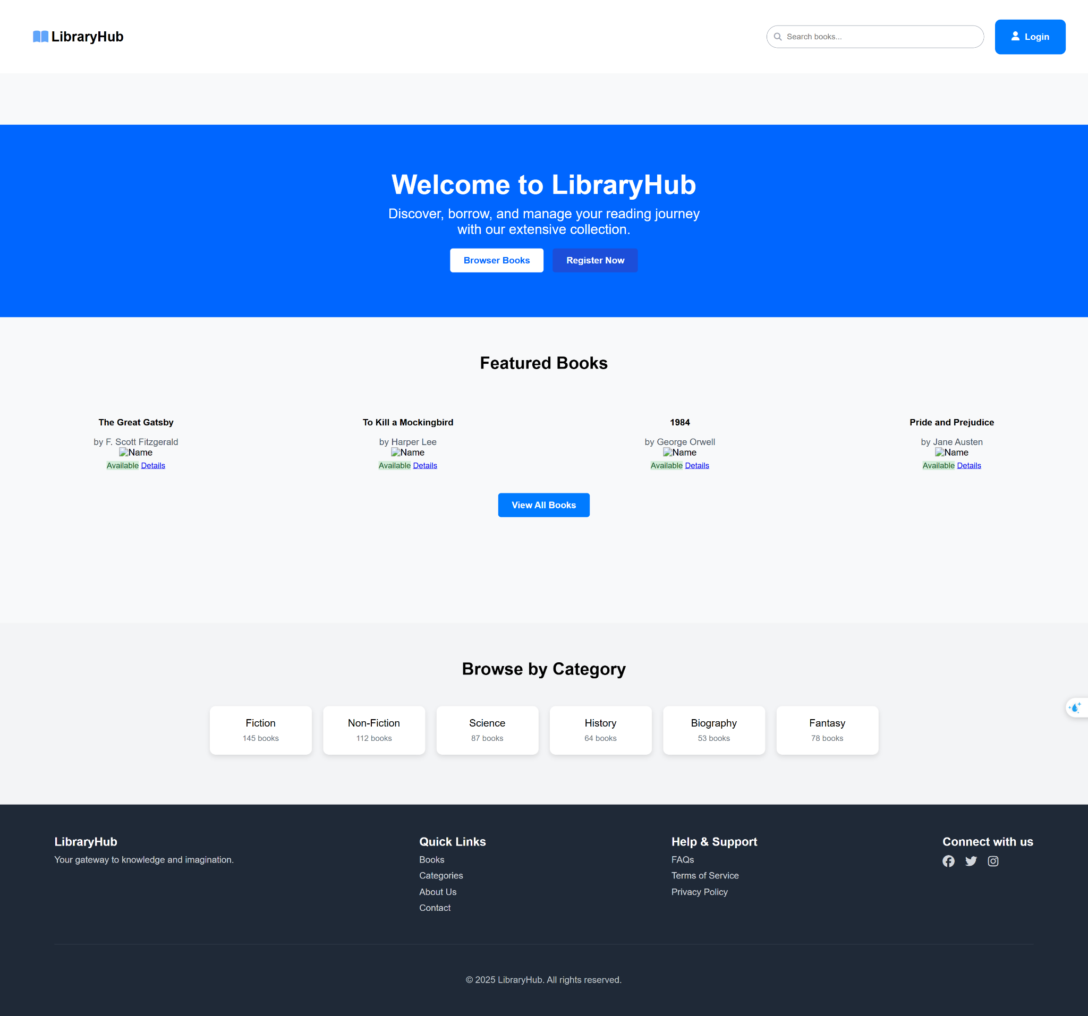

**Các thành phần chính của trang:**

**Header** (**Phần Đầu Trang** - <header id="default-header">):

Hiển thị logo/tên "LibraryHub".

Bao gồm ô tìm kiếm (<input type="search"> - được giả định dựa trên hình ảnh, không có trong code HTML phần body nhưng thường nằm trong header).

Nút "Login" để người dùng/admin đăng nhập.

Lưu ý: Phần này được load như một component riêng biệt (default-header.js, default-header.css).

**Hero Section** (**Phần Giới Thiệu** - <div class="introduce-part">):

Vùng màu xanh dương nổi bật. Hiển thị tiêu đề chào mừng lớn ("Welcome to LibraryHub").

Đoạn mô tả ngắn gọn về mục đích của thư viện ("Discover, borrow...").

Hai nút kêu gọi hành động (Call-to-Action):

"Browse Books": Dẫn người dùng đến trang danh sách tất cả sách.

"Register Now": Dẫn người dùng đến trang đăng ký tài khoản (dành cho role User).

**Featured Books** (**Sách Nổi Bật** - <div class="featured-books">):

Hiển thị tiêu đề "Featured Books".

Trình bày một lưới (hoặc hàng ngang) các cuốn sách được chọn lọc (trong ví dụ là 4 cuốn: The Great Gatsby, To Kill a Mockingbird, 1984, Pride and Prejudice).

Mỗi cuốn sách (<div class="book-item">) hiển thị:

Ảnh bìa sách (<img> - hiện đang là placeholder).

Tên sách (<h3>).

Tác giả (<p class='book-author'>).

Trạng thái sách (<span class='status-available'> - ví dụ: Available).

Liên kết "Details" (<a>) để xem thông tin chi tiết sách.

Nút "View All Books" ở dưới cùng để xem toàn bộ danh sách sách.

**Browse by Category** (**Duyệt Theo Danh Mục** - <div class="browse-by-category">):

Hiển thị tiêu đề "Browse by Category".

Cung cấp các thẻ (cards) đại diện cho các danh mục sách chính (Fiction, Non-Fiction, Science, History, Biography, Fantasy).

Mỗi thẻ danh mục (<a class="category-card">) là một liên kết (<a>):

Hiển thị tên danh mục (<h3>).

Hiển thị số lượng sách trong danh mục đó (<p>).

Khi nhấn vào sẽ chuyển hướng người dùng đến trang liệt kê sách thuộc danh mục tương ứng.

**Footer** (**Phần Chân Trang** - <footer id="default-footer">):

Chứa thông tin bổ sung và liên kết điều hướng. Logo/Tên "LibraryHub" và mô tả ngắn.

Các cột liên kết nhanh: "Quick Links" (Books, Categories, About Us, Contact), "Help & Support" (FAQs, Terms of Service, Privacy Policy).

Liên kết mạng xã hội ("Connect with us").

Thông tin bản quyền ("© 2025 LibraryHub. All rights reserved.").

Lưu ý: Phần này cũng được load như một component riêng biệt (default-footer.js, default-footer.css).

1. Danh mục sách

Trang này hiển thị một danh sách/lưới các cuốn sách có trong thư viện, kèm theo các công cụ để người dùng lọc và sắp xếp kết quả. Đây là trang trung tâm để người dùng khám phá bộ sưu tập sách.

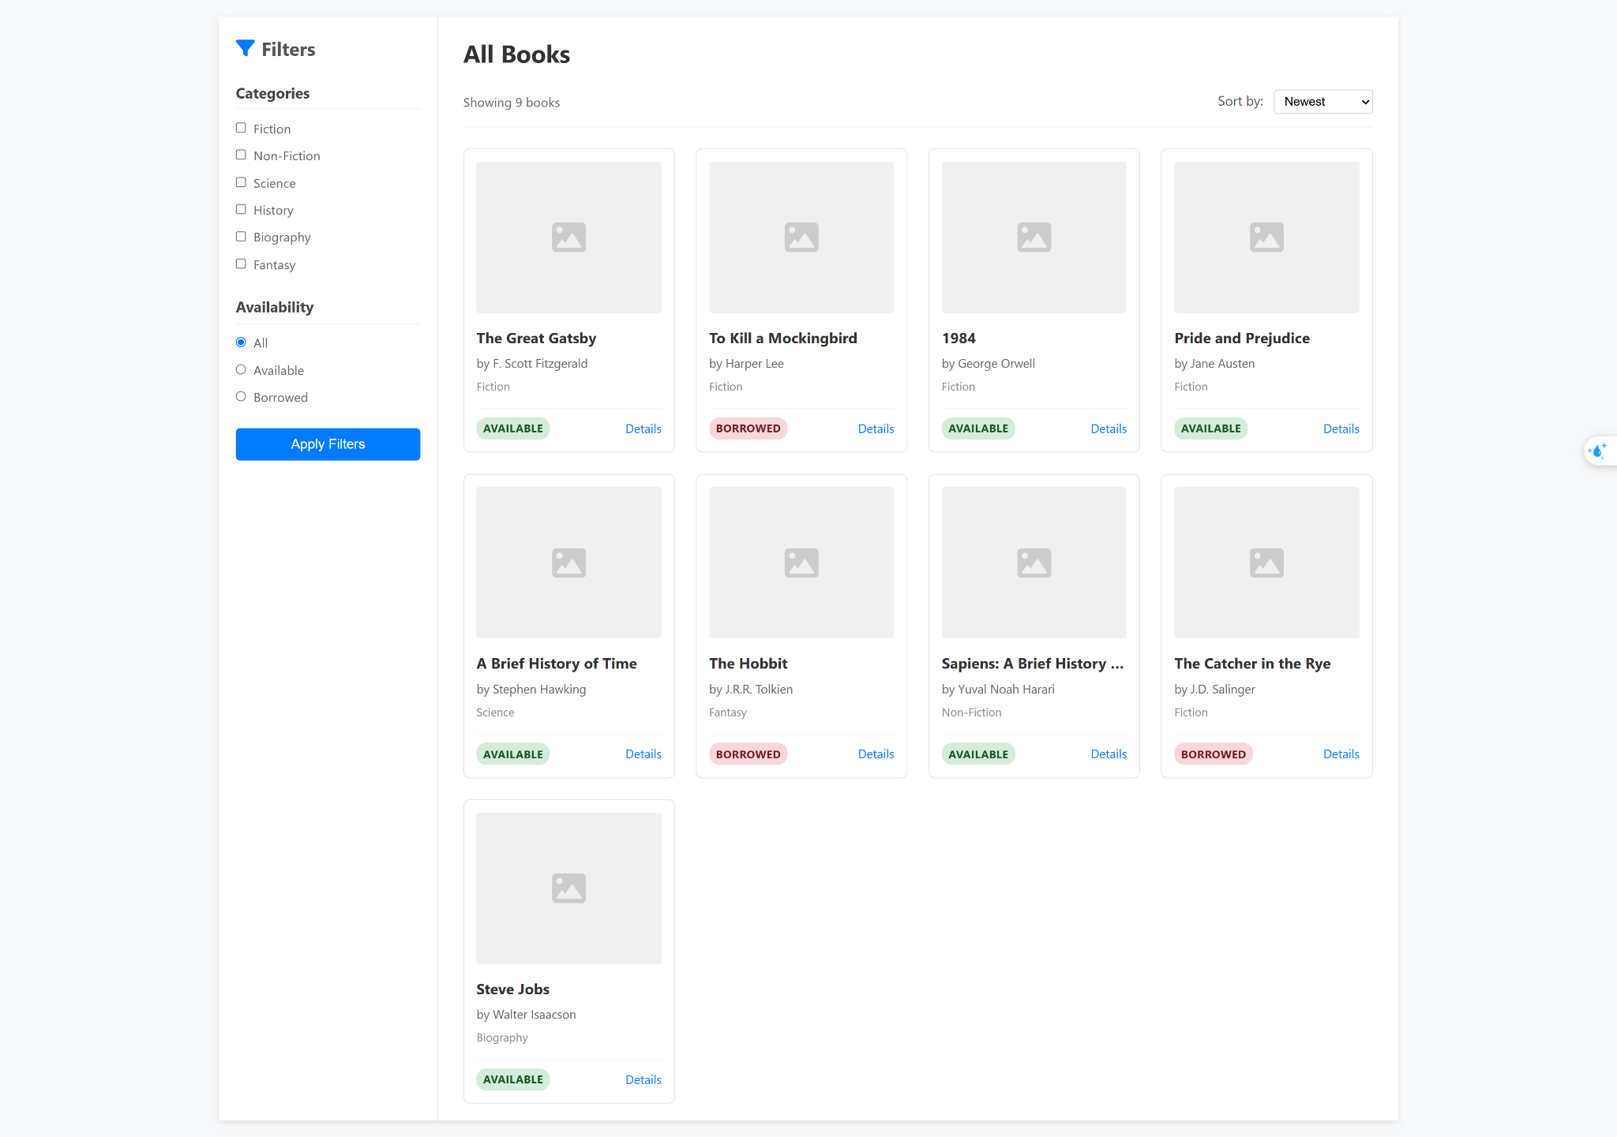

**Bố Cục và Các Thành Phần Chính:**

**Layout Tổng Thể***(<div class="library-container">):*Trang được chia thành hai cột chính: một thanh bên (sidebar) ở bên trái cho bộ lọc và một khu vực nội dung chính ở bên phải để hiển thị sách.

**Thanh Bên Bộ Lọc** *(Filters Sidebar - <aside class="filters-sidebar">):*

**Tiêu đề:** "Filters" với biểu tượng bộ lọc (từ Font Awesome).

**Nhóm Bộ Lọc** (Filter Groups - <div class="filter-group">):

**Categories:** Cho phép người dùng chọn một hoặc nhiều danh mục sách muốn xem (sử dụng checkboxes <input type="checkbox">).

**Availability:** Cho phép người dùng lọc sách theo trạng thái sẵn có (All, Available, Borrowed) (sử dụng radio buttons <input type="radio">). Mặc định chọn "All".

**Nút Áp Dụng** (<button class="apply-button">): Nút "Apply Filters" để người dùng xác nhận lựa chọn lọc và cập nhật danh sách sách hiển thị.

**Nội Dung Chính** *(Main Content - <main class="book-content">):*

**Tiêu đề Trang** *(<h1 class="main-title">): Hiển thị "All Books".*

**Thanh Công Cụ** *(Toolbar - <div class="toolbar">):*

**Số lượng sách hiển thị** (<span class="book-count">): Thông báo số lượng sách đang được hiển thị (ví dụ: "Showing 9 books"). Tùy chọn Sắp xếp (<div class="sort-options">):

**Cung cấp một menu thả xuống** (<select id="sort-by">) để người dùng sắp xếp danh sách sách theo các tiêu chí khác nhau (ví dụ: Newest, Title A-Z, Author A-Z). Mặc định là "Newest".

**Lưới Sách** *(Book Grid - <div class="book-grid">):* Hiển thị danh sách các cuốn sách dưới dạng một lưới các thẻ (card). Bố cục này thường được tạo bằng CSS Grid hoặc Flexbox để tự động điều chỉnh số cột dựa trên kích thước màn hình.

**Thẻ Sách** *(Book Card - <div class="book-card">):* Mỗi thẻ đại diện cho một cuốn sách và chứa các thông tin:

**Ảnh Bìa Placeholder** (<div class="book-image-placeholder">): Một khu vực giữ chỗ (thường là màu xám) với biểu tượng ảnh, nơi ảnh bìa sách thực tế sẽ được hiển thị.

**Tên Sách** (<h3>): Tiêu đề của cuốn sách.

**Tác Giả** (<p class="author">): Tên tác giả.

**Thể Loại** (<p class="genre">): Thể loại chính của sách.

**Phần Chân Thẻ** (<div class="card-footer">):

**Trạng Thái** (<span class="status available/borrowed">): Hiển thị trạng thái hiện tại của sách (ví dụ: "Available" màu xanh lá, "Borrowed" màu đỏ). Các class available và borrowed được dùng để định dạng màu sắc riêng biệt.

**Liên Kết Chi Tiết** (<a href="#" class="details-link">): Một liên kết "Details" để người dùng xem thông tin chi tiết hơn về cuốn sách đó.

1. Chi tiết sách

Trang này hiển thị thông tin chi tiết cho một cuốn sách cụ thể (trong ví dụ này là "The Great Gatsby"). Đây là một phần của giao diện người dùng thông thường (không phải giao diện quản trị viên) của hệ thống thư viện, cho phép người dùng tìm hiểu về sách, xem tình trạng sẵn có, đọc đánh giá và thực hiện các hành động như mượn sách hoặc thêm vào danh sách yêu thích (wishlist).

Giao diện chính:

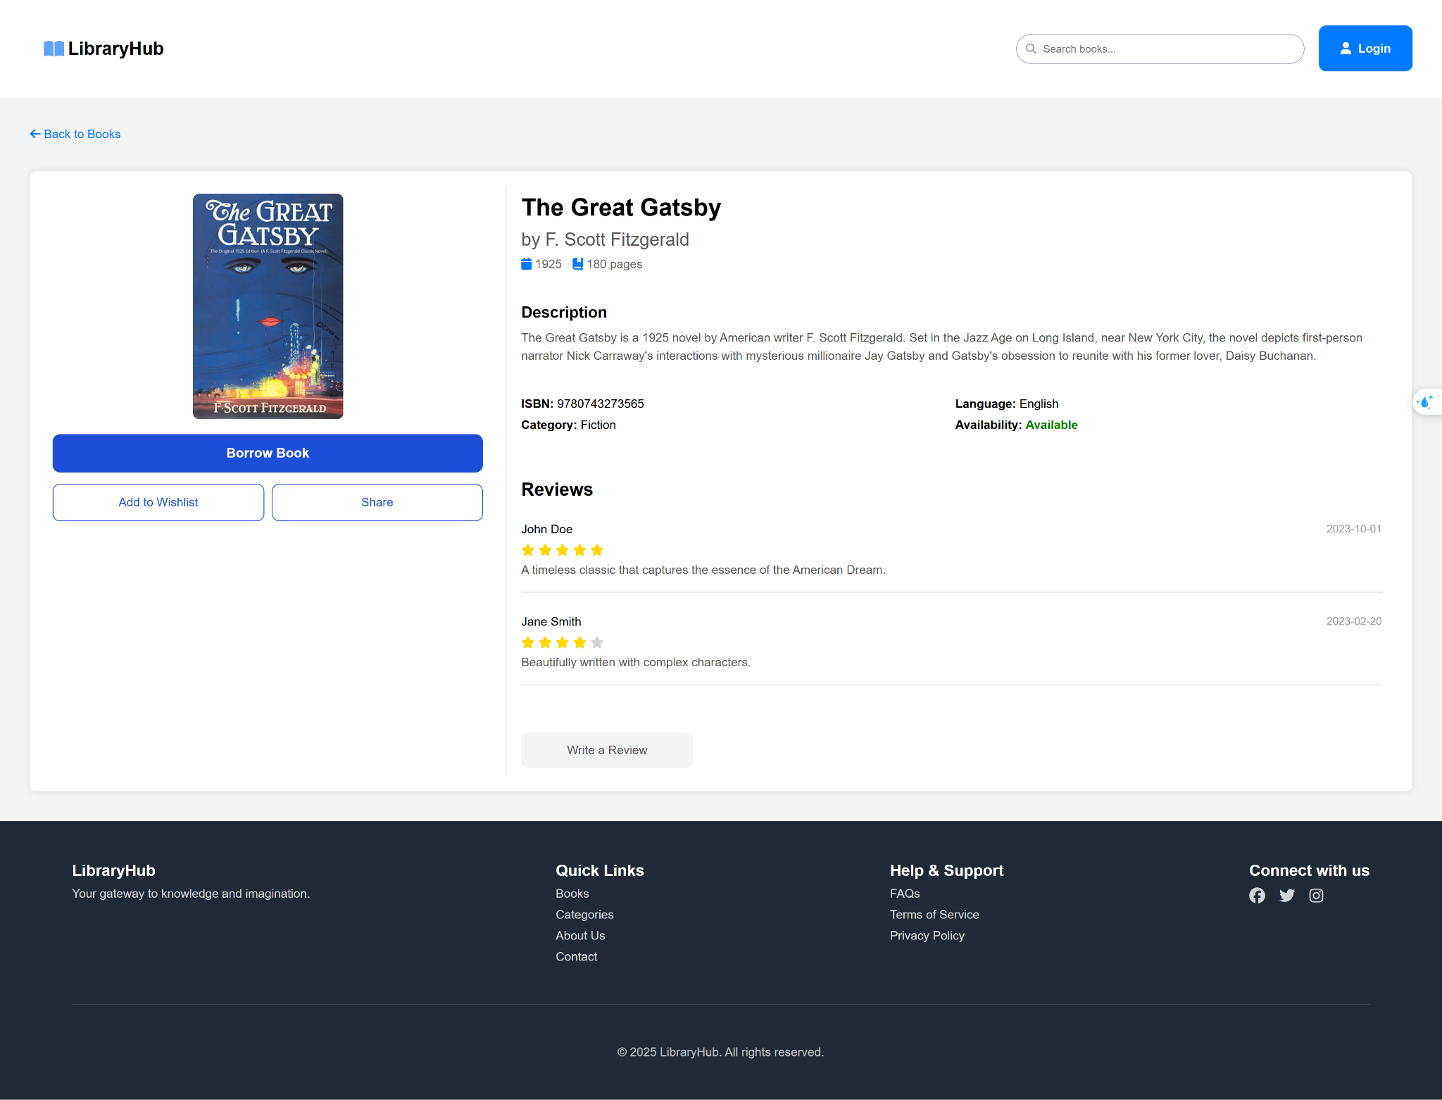

**Các thành phần chính của trang:**

1. **Header & Footer Mặc định:** Sử dụng các thành phần header (default-header) và footer (default-footer) có thể tái sử dụng, khác với phiên bản quản trị viên, cung cấp điều hướng và thông tin thương hiệu cho người dùng thông thường.
2. **Liên kết Quay lại:** Một liên kết (<a>) với biểu tượng mũi tên cho phép người dùng quay lại trang danh sách sách chính (homepage.html).
3. **Bố cục Chi tiết Sách (book-details):** Nội dung chính được chia thành hai cột:
   * **Cột Trái (book-image-actions):**
     + Hiển thị ảnh bìa sách (<img>).
     + Chứa các nút hành động:
       - "Borrow Book" (borrow-btn) - hành động chính.
       - "Add to Wishlist" (wishlist) - Thêm vào danh sách yêu thích.
       - "Share" (share) - Chia sẻ.
   * **Cột Phải (book-info):**
     + **Phần đầu (Header):** Hiển thị tiêu đề sách (<h1>), tác giả (<p class="author">), và các thông tin cơ bản (<div class="meta">) như năm xuất bản, số trang, thường đi kèm biểu tượng.
     + **Mô tả (description):** Cung cấp tóm tắt nội dung sách.
     + **Chi tiết (details):** Liệt kê thông tin cụ thể như ISBN, Thể loại (Category), Ngôn ngữ (Language), và Tình trạng sẵn có (Availability - ví dụ: "Available", được làm nổi bật bằng class available). Phần này sử dụng các div lồng nhau để chia bố cục.
     + **Danh sách Đánh giá (review-list):**
       - Hiển thị các đánh giá của người dùng về cuốn sách.
       - Mỗi đánh giá (<div class="review">) bao gồm tên người đánh giá (name), xếp hạng sao (rate với các biểu tượng sao), bình luận (comment), và ngày đánh giá (date).
       - Có một nút "Write a Review" để người dùng thêm đánh giá của riêng mình.

**Các đoạn Code Quan trọng (Kèm mô tả chi tiết)**

1. **Phần <head>:**

<head>

<meta charset="UTF-8">

<meta name="viewport" content="width=device-width, initial-scale=1.0">

<title>Document</title> <script src="/assets/components/default-header/default-header.js"></script>

<script src="/assets/components/default-footer/default-footer.js"></script>

<link rel="stylesheet" href="/assets/components/default-header/default-header.css">

<link rel="stylesheet" href="/assets/components/default-footer/default-footer.css">

<link rel="stylesheet" href="https://cdnjs.cloudflare.com/ajax/libs/font-awesome/6.7.2/css/all.min.css">

<link rel="stylesheet" href="/assets/css/main.css">

<link rel="stylesheet" href="./book-details.css">

</head>

* + Chứa các liên kết đến CSS (main.css, CSS component, CSS riêng book-details.css) và JavaScript (component header, footer). Font Awesome được bao gồm để hiển thị biểu tượng.
  + **Điểm mới:** Sử dụng các component default-header, default-footer (cả JS và CSS) và file CSS riêng cho trang này <link rel="stylesheet" href="./book-details.css">.

1. **Vùng chứa Header/Footer Mặc định:**

<body>

<header id="default-header"></header>

<div class="main-container">

</div>

<footer id="default-footer"></footer>

</body>

* + Thẻ <header id="default-header"> và <footer id="default-footer"> đóng vai trò là nơi các file JavaScript (default-header.js, default-footer.js) sẽ chèn nội dung header và footer chung cho người dùng vào.

1. **Liên kết Quay lại:**

<a href="/pages/homepage/homepage.html">

<span><i class="fa-solid fa-arrow-left"></i> Back to Books</span>

</a>

* + Một thẻ <a> đơn giản trỏ về homepage.html, chứa biểu tượng mũi tên trái và dòng chữ "Back to Books" để người dùng dễ dàng quay lại.

1. **Bố cục chính (book-details-container & book-details):**  
   <section class="book-details-container">

<a href="..."> </a>

<div class="book-details"> <div class="book-image-actions"> ... </div>

<div class="book-info"> ... </div>

</div>

</section>

* + section.book-details-container bao bọc toàn bộ nội dung chi tiết sách.
  + div.book-details là container chính, có thể sử dụng CSS Flexbox hoặc Grid để tạo bố cục hai cột (book-image-actions và book-info).

1. **Cột Trái - Ảnh và Hành động (book-image-actions):**

<div class="book-image-actions">

<div class="book-image">

<img src="/assets/images/the-great-gatsby.jpg" alt="The Great Gatsby">

</div>

<div class="buttons">

<button class="borrow-btn">Borrow Book</button>

<div class="actions">

<button class="wishlist">Add to Wishlist</button>

<button class="share">Share</button>

</div>

</div>

</div>

* + Chứa div.book-image với thẻ <img> hiển thị ảnh bìa.
  + div.buttons nhóm các nút hành động:
    - <button class="borrow-btn">: Nút Mượn sách chính.
    - div.actions chứa các nút phụ: <button class="wishlist"> và <button class="share">.

1. **Cột Phải - Thông tin Sách (book-info):**  
    <div class="book-info">

<header>

<h1 class="title">The Great Gatsby</h1>

<p class="author">by F. Scott Fitzgerald</p>

<div class="meta">

<span><i class="fa-solid fa-calendar"></i> 1925</span>

<span><i class="fa-solid fa-book-bookmark"></i> 180 pages</span>

</div>

</header>

<div class="description">

<h2>Description</h2>

<p>...</p>

</div>

<div class="details"> <div>

<p><strong>ISBN:</strong> ...</p>

<p><strong>Category:</strong> ...</p>

</div>

<div>

<p><strong>Language:</strong> ...</p>

<p><strong>Availability:</strong> <span class="available">Available</span></p>

</div>

</div>

<div class="review-list"> <h2>Reviews</h2>

<div class="review"> <div class="review-content">

<p class="name">John Doe</p>

<div class="rate five-stars"> <i class="fa-solid fa-star"></i> ...

</div>

<p class="comment">...</p>

</div>

<p class="date">...</p>

</div>

</div>

<button>Write a Review</button> </div>

* + Thẻ <header> nhóm thông tin cơ bản: tiêu đề (h1.title), tác giả (p.author), và siêu dữ liệu (div.meta) với các span chứa icon và text (năm, số trang).
  + div.description chứa mô tả sách trong thẻ <p>.
  + div.details hiển thị thông tin chi tiết như ISBN, Thể loại,... sử dụng các div con để chia cột và thẻ <strong> cho nhãn. Tình trạng Availability dùng span.available để có thể định dạng riêng (ví dụ: màu xanh).
  + div.review-list chứa danh sách các đánh giá:
    - Mỗi <div class="review"> là một đánh giá.
    - div.review-content nhóm tên người đánh giá (p.name), xếp hạng sao (div.rate chứa các thẻ <i>), và bình luận (p.comment).
    - p.date hiển thị ngày đánh giá.
  + Cuối cùng là nút <button> để người dùng viết đánh giá mới.

1. Quản lý
2. Tổng quan

Trang này là một **Bảng điều khiển Quản trị (Admin Dashboard)** cho hệ thống quản lý thư viện. Giao diện được thiết kế để cung cấp cho quản trị viên cái nhìn tổng quan về hoạt động của thư viện.

Giao diện chính:

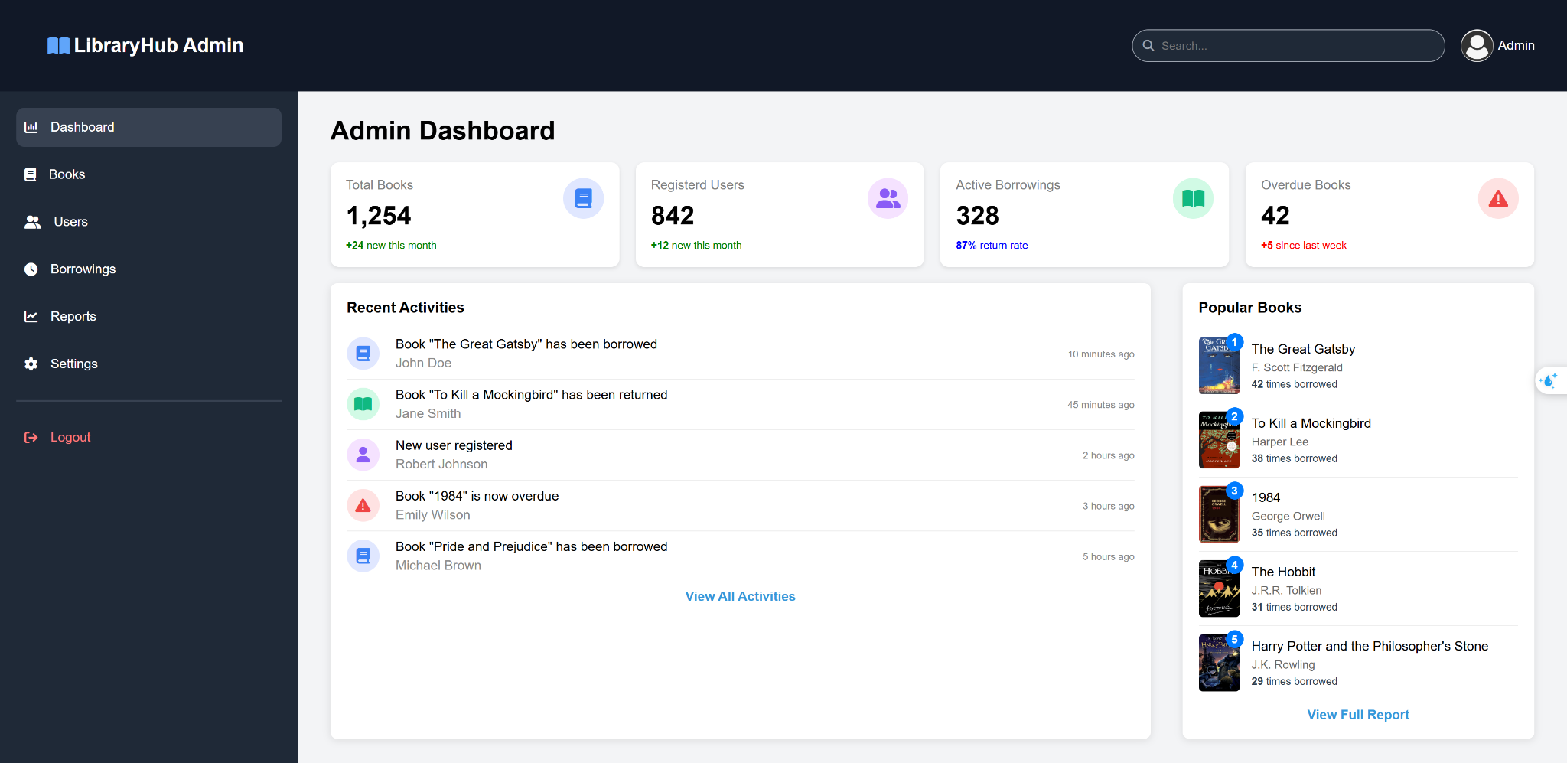

Các thành phần chính của trang bao gồm:

**Tiêu đề & Cấu trúc:** Trang có tiêu đề "Library Management". Nó sử dụng bố cục hai cột chính: một thanh bên (sidebar) ở bên trái và khu vực nội dung chính ở bên phải. Header và sidebar có thể được tải động bằng JavaScript.

**Khu vực chính (Main Container):**

* 1. **Tiêu đề trang:** "Admin Dashboard".
  2. **Thống kê Nhanh (dashboard-stats):** Hiển thị các số liệu quan trọng dưới dạng thẻ (card):
     1. Tổng số sách (Total Books): 1,254 (+24 mới trong tháng)
     2. Người dùng đã đăng ký (Registered Users): 842 (+12 mới trong tháng)
     3. Lượt mượn đang hoạt động (Active Borrowings): 328 (tỷ lệ trả 87%)
     4. Sách quá hạn (Overdue Books): 42 (+5 so với tuần trước)
     5. Mỗi thẻ có biểu tượng (icon) và màu sắc riêng biệt.
  3. **Hoạt động Gần đây (recent-activities):** Liệt kê các hành động mới nhất trong hệ thống như:
     1. Sách được mượn (ví dụ: "The Great Gatsby" bởi John Doe)
     2. Sách được trả (ví dụ: "To Kill a Mockingbird" bởi Jane Smith)
     3. Người dùng mới đăng ký (ví dụ: Robert Johnson)
     4. Sách bị quá hạn (ví dụ: "1984" của Emily Wilson)
     5. Mỗi hoạt động đi kèm với tên người dùng liên quan và thời gian diễn ra.
  4. **Sách Phổ biến (popular-books):** Hiển thị danh sách 5 cuốn sách được mượn nhiều nhất, bao gồm:
     1. Thứ hạng
     2. Ảnh bìa sách
     3. Tên sách
     4. Tác giả
     5. Số lượt mượn (ví dụ: "The Great Gatsby" - 42 lần)

**Các đoạn Code Quan trọng**

1. Liên kết Tài nguyên (trong <head>):

<head>

<meta charset="UTF-8">

<meta name="viewport" content="width=device-width, initial-scale=1.0">

<title>Library Management</title>

<script src="/assets/components/admin-header/admin-header.js"></script>

<script src="/assets/components/admin-sidebar/admin-sidebar.js"></script>

<link rel="stylesheet" href="/assets/components/admin-header/admin-header.css">

<link rel="stylesheet" href="/assets/components/admin-sidebar/admin-sidebar.css">

<link rel="stylesheet" href="/assets/css/main.css">

<link rel="stylesheet" href="./dashboard.css">

<link rel="stylesheet" href="https://cdnjs.cloudflare.com/ajax/libs/font-awesome/6.7.2/css/all.min.css">

</head>

Phần <head> chứa các thông tin meta và liên kết đến các tài nguyên bên ngoài cần thiết cho trang.

<meta charset="UTF-8">: Khai báo bộ ký tự UTF-8 để hiển thị đúng các ký tự đặc biệt và đa ngôn ngữ.

<meta name="viewport" ...>: Cấu hình cách trang web hiển thị trên các thiết bị khác nhau (thiết kế đáp ứng - responsive design).

<title>: Đặt tiêu đề hiển thị trên tab trình duyệt.

<script src="...">: Tải và thực thi các file JavaScript. Ở đây, chúng dùng để tải mã cho header và sidebar, đây là các thành phần có thể tái sử dụng.

<link rel="stylesheet" href="...">: Liên kết đến các file CSS để định dạng giao diện. Bao gồm CSS cho header, sidebar, CSS chung (main.css), CSS riêng cho trang dashboard (dashboard.css), và CSS của thư viện Font Awesome để sử dụng biểu tượng.

**2. Cấu trúc Layout Chính:**

<body>

<header id="admin-header"></header>

<div class="main-layout">

<div id="admin-sidebar"></div>

<div class="main-container">

<header class="page-header">

<h1>Admin Dashboard</h1>

</header>

<section class="dashboard-stats"> </section>

<div class="main-sections">

<section class="recent-activities"> </section>

<section class="popular-books"> </section>

</div>

</div>

</div>

</body>

* Đoạn mã này xác định bố cục tổng thể của trang.
* <body> chứa toàn bộ nội dung hiển thị.
* <header id="admin-header"> và <div id="admin-sidebar">: Đây là các vùng chứa (placeholder) cho phần đầu trang và thanh điều hướng bên. Nội dung thực tế của chúng có thể được tải động bằng JavaScript (như được chỉ ra bởi các file .js trong <head>). Việc sử dụng id giúp JavaScript dễ dàng tìm và cập nhật các phần tử này.
* <div class="main-layout">: Bao bọc thanh bên và khu vực nội dung chính, giúp sắp xếp chúng cạnh nhau.
* <div class="main-container">: Chứa nội dung chính của trang dashboard, bao gồm tiêu đề trang (page-header), khu vực thống kê (dashboard-stats), và các phần (main-sections) như hoạt động gần đây và sách phổ biến.

3. Cấu trúc một Thẻ Thống kê (trong dashboard-stats):

<div class="card">

<div class="card-content">

<span class="card-title" style="color: gray;">Total Books</span>

<span class="card-number">1,254</span>

<span class="positive" style="font-size: 0.8em;">

<span style="font-weight: bold;">+24</span> new this month

</span>

</div>

<div class="card-icon">

<div class="card-icon-1 blue-icon large-icon">

<i class="fa-solid fa-book"></i> </div>

</div>

</div>

Mỗi div với class card đại diện cho một ô thống kê.

div class card-content: Chứa phần thông tin văn bản của thẻ.

* span class card-title: Hiển thị tiêu đề của số liệu (ví dụ: "Total Books").
* span class card-number: Hiển thị giá trị số liệu chính (ví dụ: "1,254").
* span class positive, neutral, hoặc negative: Hiển thị thông tin phụ hoặc xu hướng (ví dụ: "+24 new this month"), class này cũng dùng để định dạng màu sắc (xanh lá, xám, đỏ).

div class card-icon: Chứa phần biểu tượng của thẻ.

* div class card-icon-1 cùng với các class màu (blue-icon, purple-icon,...) và kích thước (large-icon): Định dạng nền và kích thước cho biểu tượng.
* Thẻ <i> với các class của Font Awesome (fa-solid fa-book): Hiển thị biểu tượng đồ họa tương ứng với số liệu.

4. Cấu trúc một Mục Hoạt động Gần đây (trong recent-activities > ul):

<li>

<div class="recent-activities-1">

<div class="card-icon">

<div class="card-icon-1 blue-icon small-icon">

<i class="fa-solid fa-book"></i>

</div>

</div>

<div class="content">

<span class="action">Book "The Great Gatsby" has been borrowed</span>

<span class="user">John Doe</span>

</div>

</div>

<span class="time">10 minutes ago</span>

</li>

Mỗi <li> (list item) đại diện cho một dòng hoạt động.

div class recent-activities-1: Nhóm biểu tượng và nội dung chính của hoạt động lại với nhau.

* div class card-icon: Chứa biểu tượng nhỏ liên quan đến loại hoạt động (mượn sách, trả sách, người dùng mới, quá hạn). Cấu trúc bên trong tương tự thẻ thống kê nhưng dùng class small-icon.
* div class content: Chứa mô tả hoạt động.
  + span class action: Mô tả hành động đã xảy ra (ví dụ: "Book 'The Great Gatsby' has been borrowed").
  + span class user: Tên người dùng liên quan đến hoạt động.

span class time: Hiển thị thời gian kể từ khi hoạt động diễn ra (ví dụ: "10 minutes ago"), thường được đặt bên phải của mục <li>.

5. Cấu trúc một Mục Sách Phổ biến (trong popular-books > ul):

<li>

<div class="book-cover">

<span class="rank-badge">1</span>

<img src="/assets/images/the-great-gatsby.jpg" alt="The Great Gatsby">

</div>

<div class="book-details">

<span class="book-title">The Great Gatsby</span>

<span class="author">F. Scott Fitzgerald</span>

<span class="borrow-count">42 <span style="font-weight: 100;">times borrowed</span></span>

</div>

</li>

Mỗi <li> đại diện cho một cuốn sách trong danh sách phổ biến.

div class book-cover: Chứa các yếu tố hình ảnh của sách.

* span class rank-badge: Một huy hiệu nhỏ hiển thị thứ hạng của sách.
* Thẻ <img>: Hiển thị ảnh bìa sách. src trỏ đến đường dẫn ảnh và alt cung cấp văn bản thay thế.

div class book-details: Chứa thông tin văn bản về sách.

* span class book-title: Tên cuốn sách.
* span class author: Tên tác giả.
* span class borrow-count: Số lượt sách đã được mượn.

1. Quản lý sách

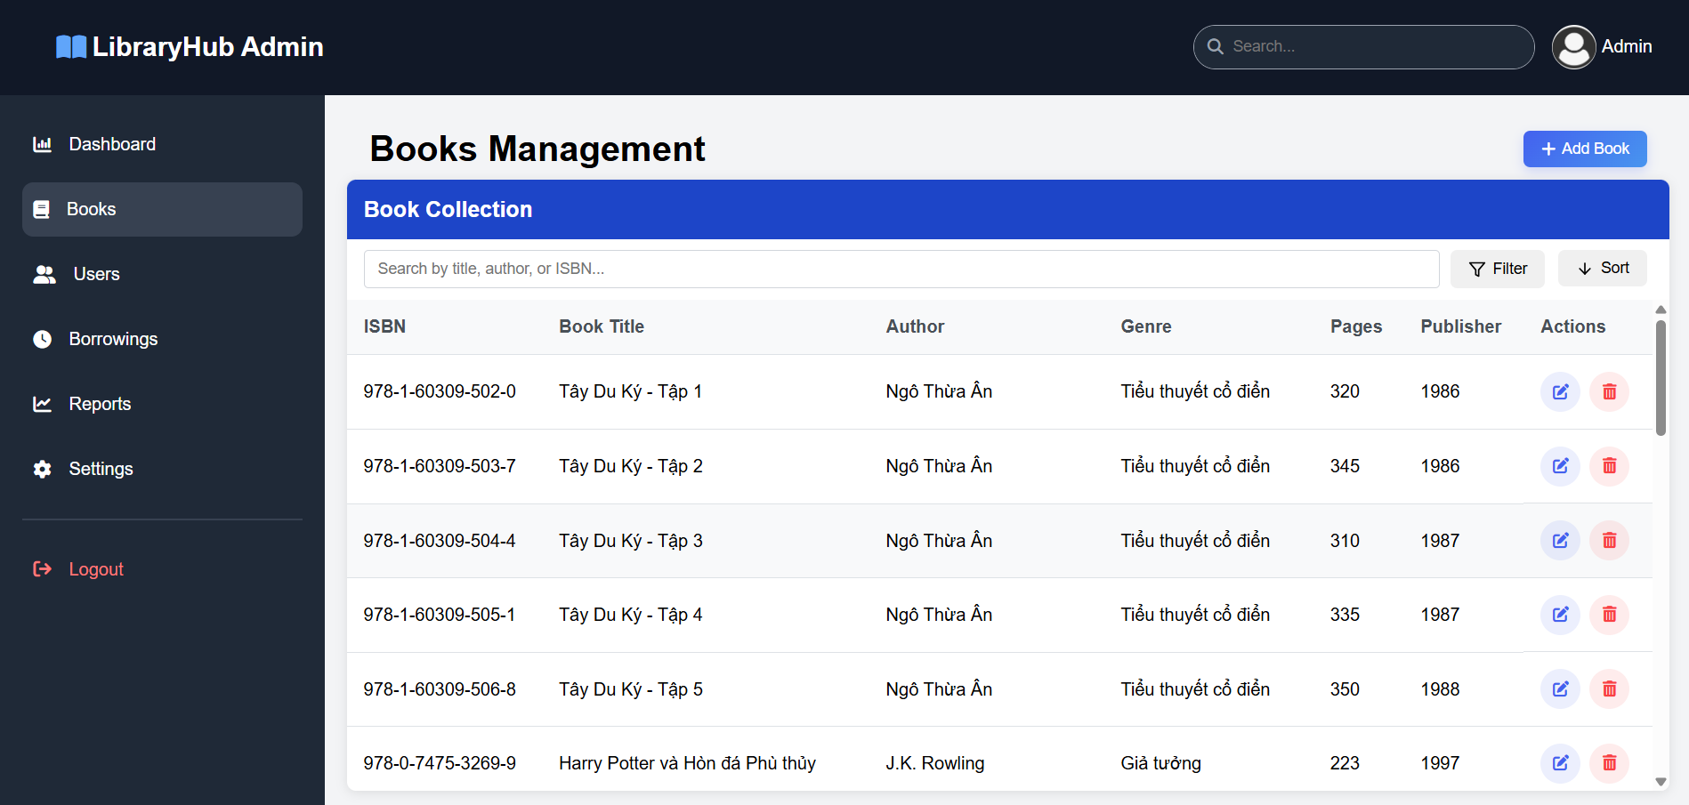

Trang "Books Management" trong hệ thống "LibraryHub Admin" được thiết kế để quản trị viên quản lý danh sách sách trong thư viện. Giao diện hiển thị bảng sách với các thông tin chi tiết, hỗ trợ tìm kiếm, lọc, sắp xếp và thao tác (thêm, sửa, xóa) trên sách. Trang có bố cục rõ ràng với thanh điều hướng bên trái, tiêu đề trên cùng, và khu vực chính chứa bảng sách.

1. **Tiêu đề (Header) & Thanh bên (Sidebar):**
   * **Tiêu đề (Header) & Thanh bên (Sidebar):** Giữ nguyên cấu trúc từ trang Dashboard, đảm bảo tính nhất quán trong điều hướng
2. **Main Container (Nội dung chính):**
   * Chiếm phần lớn diện tích trang, hiển thị nội dung chính của trang quản lý sách.
   * **Header nội dung chính:**
     + Hiển thị tiêu đề "Books Management" ở bên trái.
     + Có nút "+ Add Book" ở bên phải để thêm sách mới vào thư viện.
   * **Bảng quản lý sách:**
     + Hiển thị danh sách sách trong một bảng với các cột: ISBN, Book Title, Author, Genre, Pages, Publisher và Actions.
     + Phần đầu bảng có tiêu đề "Book Collection".
     + Có thanh tìm kiếm để lọc sách theo tiêu đề, tác giả hoặc ISBN.
     + Có nút "Filter" để lọc sách theo các tiêu chí khác nhau.
     + Có nút "Sort" để sắp xếp sách theo các cột khác nhau.
     + Mỗi hàng trong bảng đại diện cho một cuốn sách và có các nút "Edit" và "Delete" trong cột "Actions".
     + Bảng hiển thị thông tin chi tiết về từng cuốn sách, bao gồm ISBN, tiêu đề, tác giả, thể loại, số trang và nhà xuất bản.
     + Bảng cũng bao gồm các nút thao tác cho phép người dùng chỉnh sửa hoặc xóa sách.
3. **Các Đoạn code Quan Trọng:**
   * **Tiêu đề Trang (page-header)**

**HTML:**

<header class="page-header">

<h1>Books Management</h1>

<button class="btn btn-primary"><i class="fas fa-plus"></i>Add Book</button>

</header>

<header class="page-header">: Vùng chứa tiêu đề và nút hành động.

<h1>Books Management</h1>: Tiêu đề chính của trang, giúp người dùng nhận biết ngay chức năng của trang.

<button class="btn btn-primary">: Nút "Add Book" với biểu tượng dấu cộng (<i class="fas fa-plus">) từ Font Awesome, cho phép thêm sách mới.

**CSS:**

.btn-primary {

background: linear-gradient(135deg, var(--primary) 0%, var(--primary-light) 100%);

color: white;

box-shadow: 0 4px 10px rgba(67, 97, 238, 0.2);

}

.btn-primary:hover {

box-shadow: 0 6px 15px rgba(67, 97, 238, 0.3);

transform: translateY(-2px);

}

.btn-primary: Định dạng nút với nền gradient xanh (từ --primary #4361ee đến --primary-light #4895ef), chữ trắng, và bóng đổ nhẹ để tạo cảm giác nổi.

.btn-primary:hover: Khi hover, bóng đổ tăng (box-shadow) và nút được nâng lên (transform: translateY(-2px)) để tạo hiệu ứng tương tác, tăng trải nghiệm người dùng.

* + **Công cụ Tìm kiếm và Lọc (controls)**

**HTML:**

<div class="controls">

<div class="search-book-container">

<input type="text" class="search-book-input" placeholder="Search by title, author, or ISBN...">

<button class="btn btn-filter">

<svg>...</svg> Filter

</button>

</div>

<div class="dropdown">

<button class="btn btn-sort">

<svg>...</svg> Sort

</button>

</div>

</div>

<div class="controls">: Vùng chứa các công cụ tìm kiếm và lọc, bao gồm ô tìm kiếm, nút "Filter", và nút "Sort".

<input type="text" class="search-book-input">: Ô tìm kiếm với placeholder "Search by title, author, or ISBN..." để người dùng nhập từ khóa tìm kiếm.

<button class="btn btn-filter">: Nút "Filter" với biểu tượng SVG (phễu lọc), cho phép lọc dữ liệu theo tiêu chí cụ thể (ví dụ: chỉ hiển thị sách thuộc thể loại "Tiểu thuyết").

<button class="btn btn-sort">: Nút "Sort" với biểu tượng SVG (mũi tên sắp xếp), cho phép sắp xếp dữ liệu theo các cột (ví dụ: theo năm xuất bản).

**CSS:**

.controls {

display: flex;

gap: 12px;

margin: 10px 20px 10px 15px;

}

.search-book-input {

flex: 1;

padding: 8px 12px;

border: 1px solid #d1d5db;

border-radius: 4px;

}

.btn-filter:hover {

background-color: var(--primary);

color: white;

}

.btn-sort:hover {

background-color: var(--danger);

color: white;

}

.controls: Sử dụng Flexbox (display: flex) để sắp xếp các phần tử theo hàng ngang, với khoảng cách 12px (gap: 12px) và lề xung quanh (margin) để tạo không gian thoáng.

.search-book-input: Ô tìm kiếm chiếm toàn bộ chiều rộng còn lại (flex: 1), có viền xám nhạt (#d1d5db), bo góc 4px, và đệm 8px x 12px để dễ nhập liệu.

.btn-filter:hover và .btn-sort:hover: Khi hover, nút "Filter" đổi nền thành xanh (--primary #4361ee), nút "Sort" đổi nền thành đỏ (--danger #f94144), chữ trắng, tạo hiệu ứng tương tác.

* + **Bảng Sách (table-wrapper)**

**HTML:**

<div class="table-wrapper">

<table>

<thead>

<tr>

<th>ISBN</th>

<th>Book Title</th>

<th>Author</th>

<th>Genre</th>

<th>Pages</th>

<th>Publisher</th>

<th>Actions</th>

</tr>

</thead>

<tbody>

<tr>

<td>978-1-60309-502-0</td>

<td>Tây Du Ký - Tập 1</td>

<td>Ngô Thừa Ân</td>

<td>Tiểu thuyết cổ điển</td>

<td>320</td>

<td>1986</td>

<td class="actions">

<button class="btn btn-edit btn-icon"><i class="fas fa-edit"></i></button>

<button class="btn btn-delete btn-icon"><i class="fas fa-trash-alt"></i></button>

</td>

</tr>

</tbody>

</table>

</div>

<div class="table-wrapper">: Vùng bao bọc bảng, hỗ trợ cuộn nếu danh sách dài.

<table>: Bảng hiển thị danh sách sách với các cột: ISBN, Book Title, Author, Genre, Pages, Publisher, và Actions.

<thead>: Tiêu đề cột, cố định khi cuộn.

<tbody>: Nội dung bảng, mỗi hàng (<tr>) đại diện cho một cuốn sách.

Cột "Actions" chứa nút "Edit" (btn-edit) và "Delete" (btn-delete) với biểu tượng bút và thùng rác.

**CSS:**

.table-wrapper {

overflow: auto;

flex: 1;

}

thead {

position: sticky;

top: 0;

z-index: 10;

}

th {

background-color: #f8f9fa;

color: #495057;

font-weight: 600;

padding: 15px;

border-bottom: 2px solid #dee2e6;

}

td {

padding: 15px;

border-bottom: 1px solid #dee2e6;

}

.btn-edit {

background-color: rgba(67, 97, 238, 0.1);

color: var(--primary);

}

.btn-edit:hover {

background-color: var(--primary);

color: white;

}

.btn-delete {

background-color: rgba(249, 65, 68, 0.1);

color: var(--danger);

}

.btn-delete:hover {

background-color: var(--danger);

color: white;

}

.table-wrapper: Cho phép cuộn bảng (overflow: auto), chiếm toàn bộ không gian còn lại (flex: 1).

thead: Cố định tiêu đề cột ở trên cùng khi cuộn (position: sticky; top: 0), với độ ưu tiên hiển thị cao (z-index: 10).

th: Tiêu đề cột có nền xám nhạt (#f8f9fa), chữ xám đậm (#495057), viền dưới đậm (border-bottom), và căn trái (text-align: left).

td: Ô dữ liệu có đệm 15px, viền dưới mỏng để phân cách các hàng.

.btn-edit và .btn-delete: Nút "Edit" có nền xanh nhạt, chữ xanh; nút "Delete" có nền đỏ nhạt, chữ đỏ. Khi hover, nền đổi thành màu đậm (xanh #4361ee hoặc đỏ #f94144), chữ trắng.

1. Quản lý người dùng

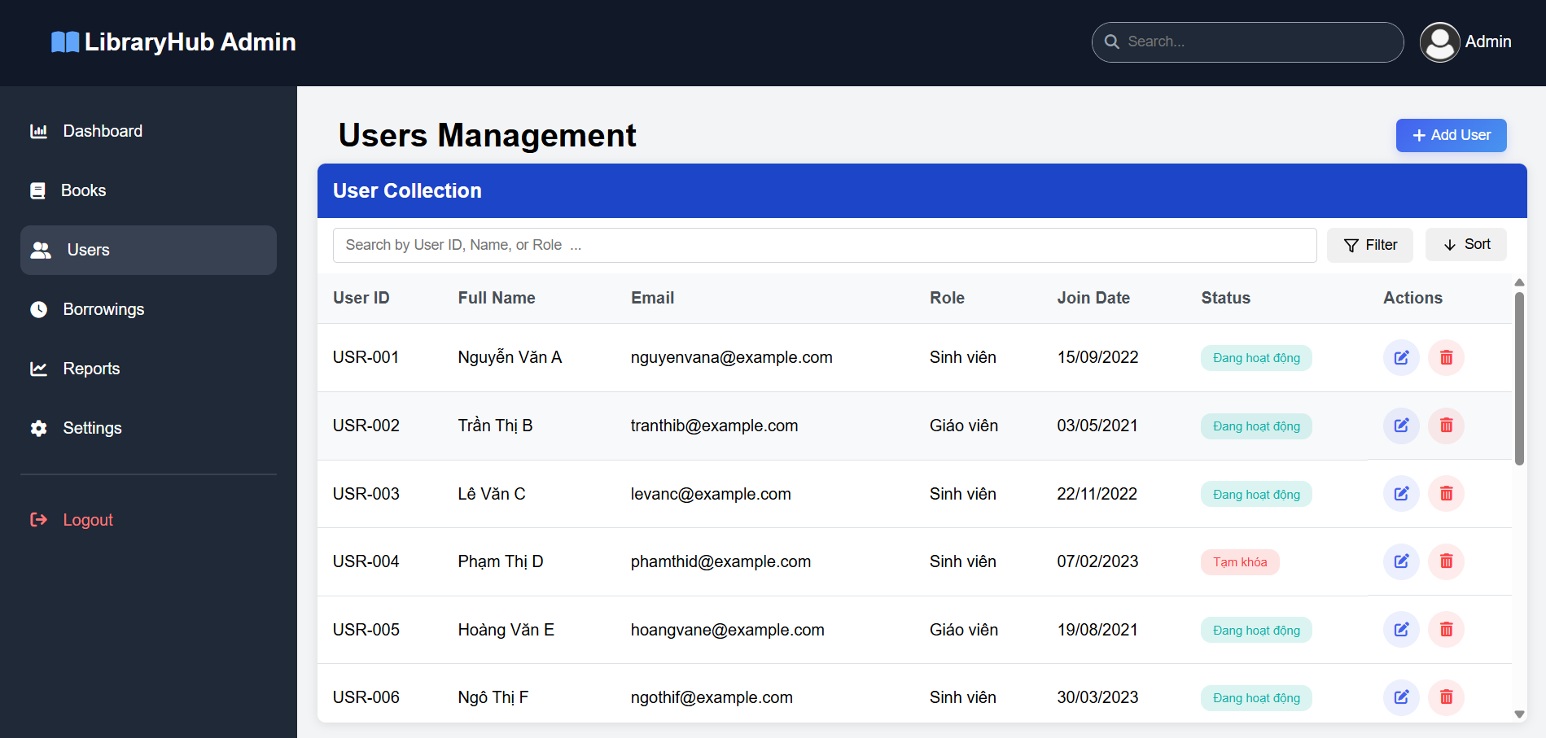

Trang "Users Management" trong hệ thống "LibraryHub Admin" được thiết kế để quản trị viên quản lý danh sách người dùng của thư viện. Giao diện hiển thị bảng người dùng với các thông tin chi tiết, hỗ trợ tìm kiếm, lọc, sắp xếp và thao tác (thêm, sửa, xóa) trên người dùng. Trang có bố cục nhất quán với các trang khác, bao gồm thanh điều hướng bên trái, tiêu đề trên cùng, và khu vực chính chứa bảng người dùng.

#### **Các thành phần chính của trang**

* **Bảng Người dùng (book-table-container)**:
  + **Tiêu đề bảng**: "User Collection" với nền xanh đậm, chữ trắng, bo góc trên cùng.
  + **Công cụ tìm kiếm và lọc**: Ô tìm kiếm với placeholder "Search by User ID, Name, or Role...", nút "Filter" (biểu tượng phễu lọc), và nút "Sort" (biểu tượng mũi tên sắp xếp).
  + **Danh sách người dùng**: Bảng hiển thị các cột User ID, Full Name, Email, Role, Join Date, Status, và Actions (nút Edit/Delete).
  + Ví dụ: Người dùng "Nguyễn Văn A" với User ID "USR-001", email "nguyenvana@example.com", vai trò "Sinh viên", tham gia ngày 15/09/2022, trạng thái "Đang hoạt động" (màu xanh). Một người dùng khác như "Phạm Thị D" có trạng thái "Tạm khóa" (màu đỏ).
* **Các đoạn code quan trọng**
  + **Tiêu đề Trang (page-header)**

HTML:

<header class="page-header">

<h1>Users Management</h1>

<button class="btn btn-primary"><i class="fas fa-plus"></i>Add User</button>

</header>

<header class="page-header">: Vùng chứa tiêu đề và nút hành động.

<h1>Users Management</h1>: Tiêu đề chính của trang, giúp người dùng nhận biết ngay chức năng của trang.

<button class="btn btn-primary">: Nút "Add User" với biểu tượng dấu cộng (<i class="fas fa-plus">) từ Font Awesome, cho phép thêm người dùng mới.

CSS:

.btn-primary {

background: linear-gradient(135deg, var(--primary) 0%, var(--primary-light) 100%);

color: white;

box-shadow: 0 4px 10px rgba(67, 97, 238, 0.2);

}

.btn-primary:hover {

box-shadow: 0 6px 15px rgba(67, 97, 238, 0.3);

transform: translateY(-2px);

}

.btn-primary: Định dạng nút với nền gradient xanh (từ --primary #4361ee đến --primary-light #4895ef), chữ trắng, và bóng đổ nhẹ để tạo cảm giác nổi.

.btn-primary:hover: Khi hover, bóng đổ tăng (box-shadow) và nút được nâng lên (transform: translateY(-2px)) để tạo hiệu ứng tương tác, tăng trải nghiệm người dùng.

* + **Công cụ Tìm kiếm và Lọc (controls)**

**HTML:**

<div class="controls">

<div class="search-book-container">

<input type="text" class="search-book-input" placeholder="Search by User ID, Name, or Role...">

<button class="btn btn-filter">

<svg xmlns="http://www.w3.org/2000/svg" width="16" height="16" viewBox="0 0 24 24" fill="none" stroke="currentColor" stroke-width="2" stroke-linecap="round" stroke-linejoin="round">

<polygon points="22 3 2 3 10 12.46 10 19 14 21 14 12.46 22 3"></polygon>

</svg>

Filter

</button>

</div>

<div class="dropdown">

<button class="btn btn-sort">

<svg xmlns="http://www.w3.org/2000/svg" width="16" height="16" viewBox="0 0 24 24" fill="none" stroke="currentColor" stroke-width="2" stroke-linecap="round" stroke-linejoin="round">

<line x1="12" y1="5" x2="12" y2="19"></line>

<polyline points="19 12 12 19 5 12"></polyline>

</svg>

Sort

</button>

</div>

</div>

<div class="controls">: Vùng chứa các công cụ tìm kiếm và lọc, bao gồm ô tìm kiếm, nút "Filter", và nút "Sort".

<input type="text" class="search-book-input">: Ô tìm kiếm với placeholder "Search by User ID, Name, or Role..." để người dùng nhập từ khóa tìm kiếm.

<button class="btn btn-filter">: Nút "Filter" với biểu tượng SVG (phễu lọc), cho phép lọc dữ liệu theo tiêu chí cụ thể.

<button class="btn btn-sort">: Nút "Sort" với biểu tượng SVG (mũi tên sắp xếp), cho phép sắp xếp dữ liệu theo các cột.

**CSS:**

.controls {

display: flex;

gap: 12px;

margin: 10px 20px 10px 15px;

}

.search-book-input {

flex: 1;

padding: 8px 12px;

border: 1px solid #d1d5db;

border-radius: 4px;

}

.btn-filter:hover {

background-color: var(--primary);

color: white;

}

.btn-sort:hover {

background-color: var(--danger);

color: white;

}

.controls: Sử dụng Flexbox (display: flex) để sắp xếp các phần tử theo hàng ngang, với khoảng cách 12px (gap: 12px) và lề xung quanh (margin) để tạo không gian thoáng.

.search-book-input: Ô tìm kiếm chiếm toàn bộ chiều rộng còn lại (flex: 1), có viền xám nhạt (#d1d5db), bo góc 4px, và đệm 8px x 12px để dễ nhập liệu.

.btn-filter:hover và .btn-sort:hover: Khi hover, nút "Filter" đổi nền thành xanh (--primary #4361ee), nút "Sort" đổi nền thành đỏ (--danger #f94144), chữ trắng, tạo hiệu ứng tương tác.

* + **Bảng Người dùng (table-wrapper)**

**HTML:**  
<div class="table-wrapper">

<table>

<thead>

<tr>

<th>User ID</th>

<th>Full Name</th>

<th>Email</th>

<th>Role</th>

<th>Join Date</th>

<th>Status</th>

<th>Actions</th>

</tr>

</thead>

<tbody>

<tr>

<td>USR-001</td>

<td>Nguyễn Văn A</td>

<td>nguyenvana@example.com</td>

<td>Sinh viên</td>

<td>15/09/2022</td>

<td><span class="status-badge active">Đang hoạt động</span></td>

<td class="actions">

<button class="btn btn-edit btn-icon"><i class="fas fa-edit"></i></button>

<button class="btn btn-delete btn-icon"><i class="fas fa-trash-alt"></i></button>

</td>

</tr>

</tbody>

</table>

</div>

<div class="table-wrapper">: Vùng bao bọc bảng, hỗ trợ cuộn nếu danh sách dài.

<table>: Bảng hiển thị danh sách người dùng với các cột: User ID, Full Name, Email, Role, Join Date, Status, và Actions.

<thead>: Tiêu đề cột, cố định khi cuộn.

<tbody>: Nội dung bảng, mỗi hàng (<tr>) đại diện cho một người dùng.

<span class="status-badge active">: Hiển thị trạng thái "Đang hoạt động" hoặc "Tạm khóa" với màu sắc khác nhau.

Cột "Actions" chứa nút "Edit" (btn-edit) và "Delete" (btn-delete) với biểu tượng bút và thùng rác.

**CSS:**

.table-wrapper {

overflow: auto;

flex: 1;

}

thead {

position: sticky;

top: 0;

z-index: 10;

}

th {

background-color: #f8f9fa;

color: #495057;

font-weight: 600;

text-align: left;

padding: 15px;

border-bottom: 2px solid #dee2e6;

}

td {

padding: 15px;

border-bottom: 1px solid #dee2e6;

}

.status-badge.active {

background-color: rgba(11, 180, 170, 0.15);

color: var(--success);

}

.status-badge.inactive {

background-color: rgba(249, 65, 68, 0.15);

color: var(--danger);

}

.btn-edit {

background-color: rgba(67, 97, 238, 0.1);

color: var(--primary);

}

.btn-edit:hover {

background-color: var(--primary);

color: white;

}

.btn-delete {

background-color: rgba(249, 65, 68, 0.1);

color: var(--danger);

}

.btn-delete:hover {

background-color: var(--danger);

color: white;

}

.table-wrapper: Cho phép cuộn bảng (overflow: auto), chiếm toàn bộ không gian còn lại (flex: 1).

thead: Cố định tiêu đề cột ở trên cùng khi cuộn (position: sticky; top: 0), với độ ưu tiên hiển thị cao (z-index: 10).

th: Tiêu đề cột có nền xám nhạt (#f8f9fa), chữ xám đậm (#495057), viền dưới đậm (border-bottom), và căn trái (text-align: left).

td: Ô dữ liệu có đệm 15px, viền dưới mỏng để phân cách các hàng.

.status-badge.active và .status-badge.inactive: Định dạng trạng thái với màu nền và chữ khác nhau (xanh cho "Đang hoạt động", đỏ cho "Tạm khóa").

.btn-edit và .btn-delete: Nút "Edit" có nền xanh nhạt, chữ xanh; nút "Delete" có nền đỏ nhạt, chữ đỏ. Khi hover, nền đổi thành màu đậm (xanh #4361ee hoặc đỏ #f94144), chữ trắng.

1. Quản lý mượn trả

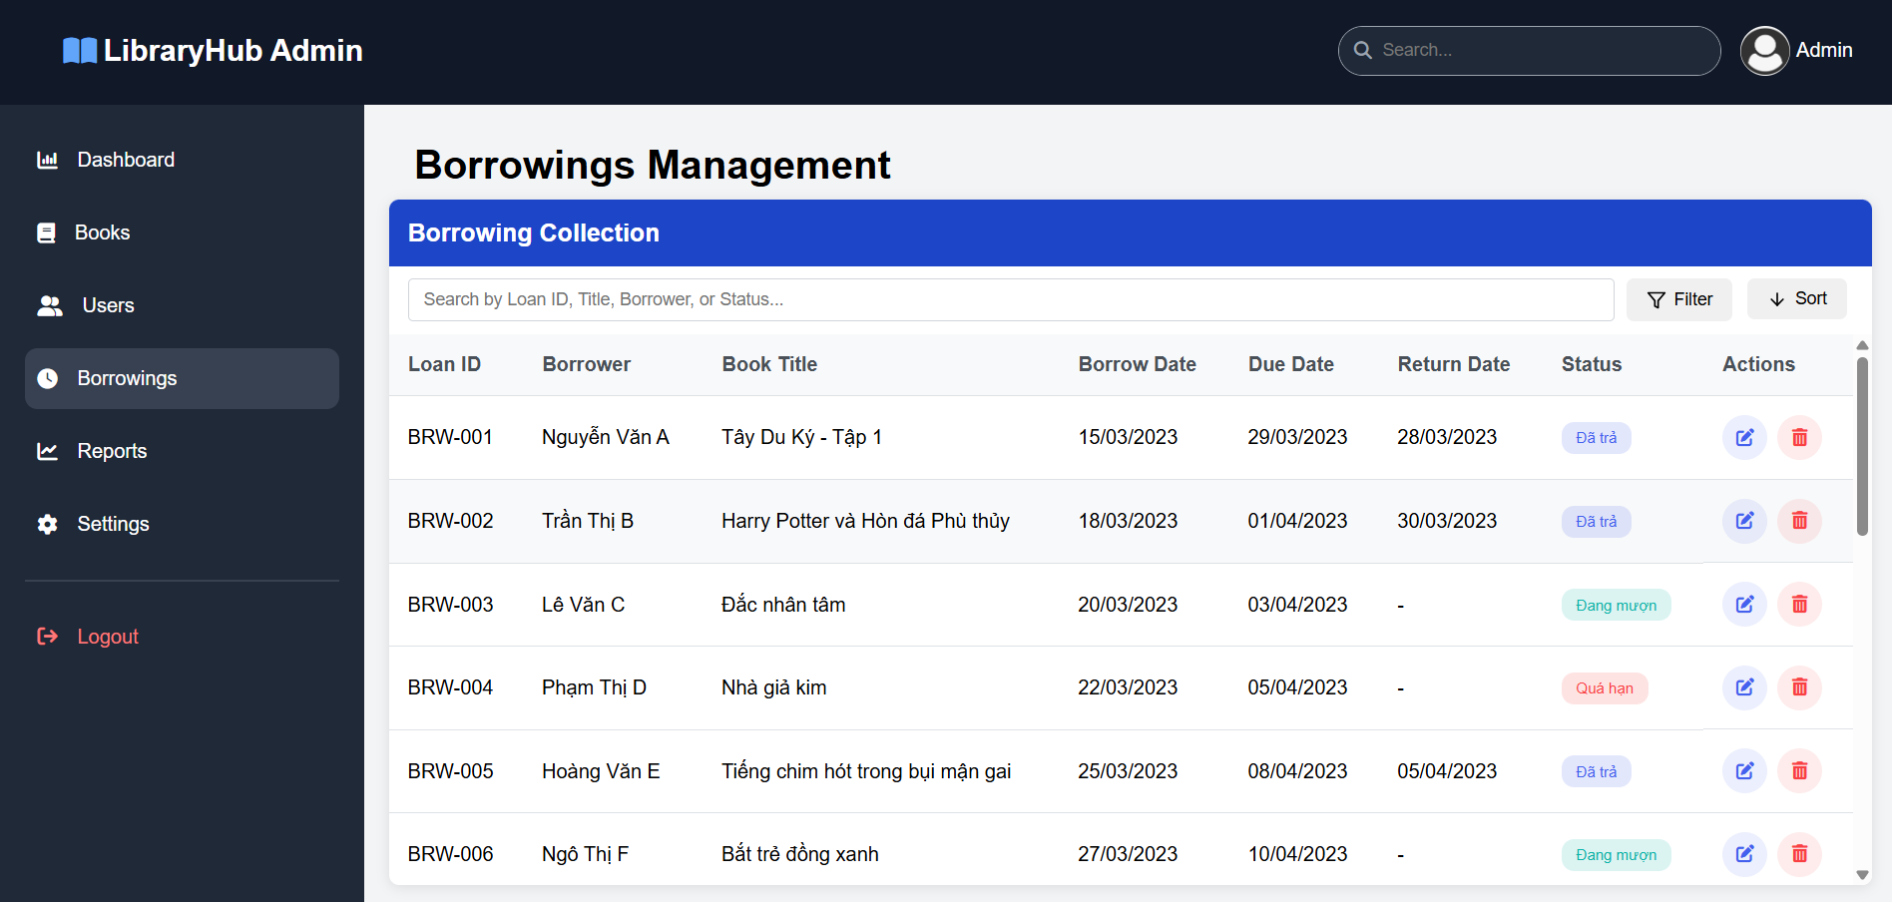

Trang "Borrowings Management" trong hệ thống "LibraryHub Admin" được thiết kế để quản trị viên quản lý các giao dịch mượn sách của người dùng. Giao diện hiển thị bảng danh sách các giao dịch mượn sách với thông tin chi tiết, hỗ trợ tìm kiếm, lọc, sắp xếp và thao tác (sửa, xóa) trên các giao dịch. Trang có bố cục nhất quán với các trang khác, bao gồm thanh điều hướng bên trái, tiêu đề trên cùng, và khu vực chính chứa bảng giao dịch mượn.

#### **Các thành phần chính của trang**

* **Bảng Giao dịch Mượn (book-table-container)**:
  + **Tiêu đề bảng**: "Borrowing Collection" với nền xanh đậm, chữ trắng, bo góc trên cùng.
  + **Công cụ tìm kiếm và lọc**: Ô tìm kiếm với placeholder "Search by Loan ID, Title, Borrower, or Status...", nút "Filter" (biểu tượng phễu lọc), và nút "Sort" (biểu tượng mũi tên sắp xếp).
  + **Danh sách giao dịch mượn**: Bảng hiển thị các cột Loan ID, Borrower, Book Title, Borrow Date, Due Date, Return Date, Status, và Actions (nút Edit/Delete).
  + Ví dụ: Giao dịch "BRW-001" của "Nguyễn Văn A", mượn sách "Tây Du Ký - Tập 1", ngày mượn 15/03/2023, hạn trả 29/03/2023, đã trả ngày 28/03/2023, trạng thái "Đã trả" (màu xanh). Một giao dịch khác như "BRW-004" của "Phạm Thị D" có trạng thái "Quá hạn" (màu đỏ) vì chưa trả sách.
* **Các đoạn code quan trọng**
  + **Tiêu đề Trang (page-header)**

**HTML:**

<header class="page-header">

<h1>Borrowings Management</h1>

</header>

<header class="page-header">: Vùng chứa tiêu đề của trang.

<h1>Borrowings Management</h1>: Tiêu đề chính của trang, giúp người dùng nhận biết ngay chức năng của trang.

* + **Công cụ Tìm kiếm và Lọc (controls)**

**HTML:**

<div class="controls">

<div class="search-book-container">

<input type="text" class="search-book-input" placeholder="Search by Loan ID, Title, Borrower, or Status...">

<button class="btn btn-filter">

<svg xmlns="http://www.w3.org/2000/svg" width="16" height="16" viewBox="0 0 24 24" fill="none" stroke="currentColor" stroke-width="2" stroke-linecap="round" stroke-linejoin="round">

<polygon points="22 3 2 3 10 12.46 10 19 14 21 14 12.46 22 3"></polygon>

</svg>

Filter

</button>

</div>

<div class="dropdown">

<button class="btn btn-sort">

<svg xmlns="http://www.w3.org/2000/svg" width="16" height="16" viewBox="0 0 24 24" fill="none" stroke="currentColor" stroke-width="2" stroke-linecap="round" stroke-linejoin="round">

<line x1="12" y1="5" x2="12" y2="19"></line>

<polyline points="19 12 12 19 5 12"></polyline>

</svg>

Sort

</button>

</div>

</div>

<div class="controls">: Vùng chứa các công cụ tìm kiếm và lọc, bao gồm ô tìm kiếm, nút "Filter", và nút "Sort".

<input type="text" class="search-book-input">: Ô tìm kiếm với placeholder "Search by Loan ID, Title, Borrower, or Status..." để người dùng nhập từ khóa tìm kiếm.

<button class="btn btn-filter">: Nút "Filter" với biểu tượng SVG (phễu lọc), cho phép lọc dữ liệu theo tiêu chí cụ thể (ví dụ: chỉ hiển thị giao dịch "Đang mượn").

<button class="btn btn-sort">: Nút "Sort" với biểu tượng SVG (mũi tên sắp xếp), cho phép sắp xếp dữ liệu theo các cột (ví dụ: theo ngày mượn).

**CSS:**

.controls {

display: flex;

gap: 12px;

margin: 10px 20px 10px 15px;

}

.search-book-input {

flex: 1;

padding: 8px 12px;

border: 1px solid #d1d5db;

border-radius: 4px;

}

.btn-filter:hover {

background-color: var(--primary);

color: white;

}

.btn-sort:hover {

background-color: var(--danger);

color: white;

}

.controls: Sử dụng Flexbox (display: flex) để sắp xếp các phần tử theo hàng ngang, với khoảng cách 12px (gap: 12px) và lề xung quanh (margin) để tạo không gian thoáng.

.search-book-input: Ô tìm kiếm chiếm toàn bộ chiều rộng còn lại (flex: 1), có viền xám nhạt (#d1d5db), bo góc 4px, và đệm 8px x 12px để dễ nhập liệu.

.btn-filter:hover và .btn-sort:hover: Khi hover, nút "Filter" đổi nền thành xanh (--primary #4361ee), nút "Sort" đổi nền thành đỏ (--danger #f94144), chữ trắng, tạo hiệu ứng tương tác.

* + **Bảng Giao dịch Mượn (table-wrapper)**

**HTML:**

<div class="table-wrapper">

<table>

<thead>

<tr>

<th>Loan ID</th>

<th>Borrower</th>

<th>Book Title</th>

<th>Borrow Date</th>

<th>Due Date</th>

<th>Return Date</th>

<th>Status</th>

<th>Actions</th>

</tr>

</thead>

<tbody>

<tr>

<td>BRW-001</td>

<td>Nguyễn Văn A</td>

<td>Tây Du Ký - Tập 1</td>

<td>15/03/2023</td>

<td>29/03/2023</td>

<td>28/03/2023</td>

<td><span class="status-badge returned">Đã trả</span></td>

<td class="actions">

<button class="btn btn-edit btn-icon"><i class="fas fa-edit"></i></button>

<button class="btn btn-delete btn-icon"><i class="fas fa-trash-alt"></i></button>

</td>

</tr>

<tr>

<td>BRW-004</td>

<td>Phạm Thị D</td>

<td>Nhà giả kim</td>

<td>22/03/2023</td>

<td>05/04/2023</td>

<td>-</td>

<td><span class="status-badge overdue">Quá hạn</span></td>

<td class="actions">

<button class="btn btn-edit btn-icon"><i class="fas fa-edit"></i></button>

<button class="btn btn-delete btn-icon"><i class="fas fa-trash-alt"></i></button>

</td>

</tr>

</tbody>

</table>

</div>

<div class="table-wrapper">: Vùng bao bọc bảng, hỗ trợ cuộn nếu danh sách dài.

<table>: Bảng hiển thị danh sách giao dịch mượn với các cột: Loan ID, Borrower, Book Title, Borrow Date, Due Date, Return Date, Status, và Actions.

<thead>: Tiêu đề cột, cố định khi cuộn.

<tbody>: Nội dung bảng, mỗi hàng (<tr>) đại diện cho một giao dịch mượn.

<span class="status-badge returned">, <span class="status-badge active">, <span class="status-badge overdue">: Hiển thị trạng thái "Đã trả", "Đang mượn", hoặc "Quá hạn" với màu sắc khác nhau.

Cột "Actions" chứa nút "Edit" (btn-edit) và "Delete" (btn-delete) với biểu tượng bút và thùng rác.

**CSS:**

.table-wrapper {

overflow: auto;

flex: 1;

}

thead {

position: sticky;

top: 0;

z-index: 10;

}

th {

background-color: #f8f9fa;

color: #495057;

font-weight: 600;

text-align: left;

padding: 15px;

border-bottom: 2px solid #dee2e6;

}

td {

padding: 15px;

border-bottom: 1px solid #dee2e6;

}

.status-badge.returned {

background-color: rgba(67, 97, 238, 0.15);

color: var(--primary);

}

.status-badge.active {

background-color: rgba(11, 180, 170, 0.15);

color: var(--success);

}

.status-badge.overdue {

background-color: rgba(249, 65, 68, 0.15);

color: var(--danger);

}

.btn-edit {

background-color: rgba(67, 97, 238, 0.1);

color: var(--primary);

}

.btn-edit:hover {

background-color: var(--primary);

color: white;

}

.btn-delete {

background-color: rgba(249, 65, 68, 0.1);

color: var(--danger);

}

.btn-delete:hover {

background-color: var(--danger);

color: white;

}

.table-wrapper: Cho phép cuộn bảng (overflow: auto), chiếm toàn bộ không gian còn lại (flex: 1).

thead: Cố định tiêu đề cột ở trên cùng khi cuộn (position: sticky; top: 0), với độ ưu tiên hiển thị cao (z-index: 10).

th: Tiêu đề cột có nền xám nhạt (#f8f9fa), chữ xám đậm (#495057), viền dưới đậm (border-bottom), và căn trái (text-align: left).

td: Ô dữ liệu có đệm 15px, viền dưới mỏng để phân cách các hàng.

.status-badge.returned, .status-badge.active, .status-badge.overdue: Định dạng trạng thái với màu nền và chữ khác nhau (xanh cho "Đã trả", xanh lá cho "Đang mượn", đỏ cho "Quá hạn").

.btn-edit và .btn-delete: Nút "Edit" có nền xanh nhạt, chữ xanh; nút "Delete" có nền đỏ nhạt, chữ đỏ. Khi hover, nền đổi thành màu đậm (xanh #4361ee hoặc đỏ #f94144), chữ trắng.

1. Báo cáo, phân tích

Trang này là giao diện cho phần **Báo cáo & Phân tích (Reports & Analytics)** của hệ thống quản lý thư viện. Trang này được thiết kế để trực quan hóa dữ liệu thư viện thông qua các số liệu thống kê, biểu đồ và cung cấp các tùy chọn để tạo và xuất các báo cáo chi tiết.

Giao diện chính:

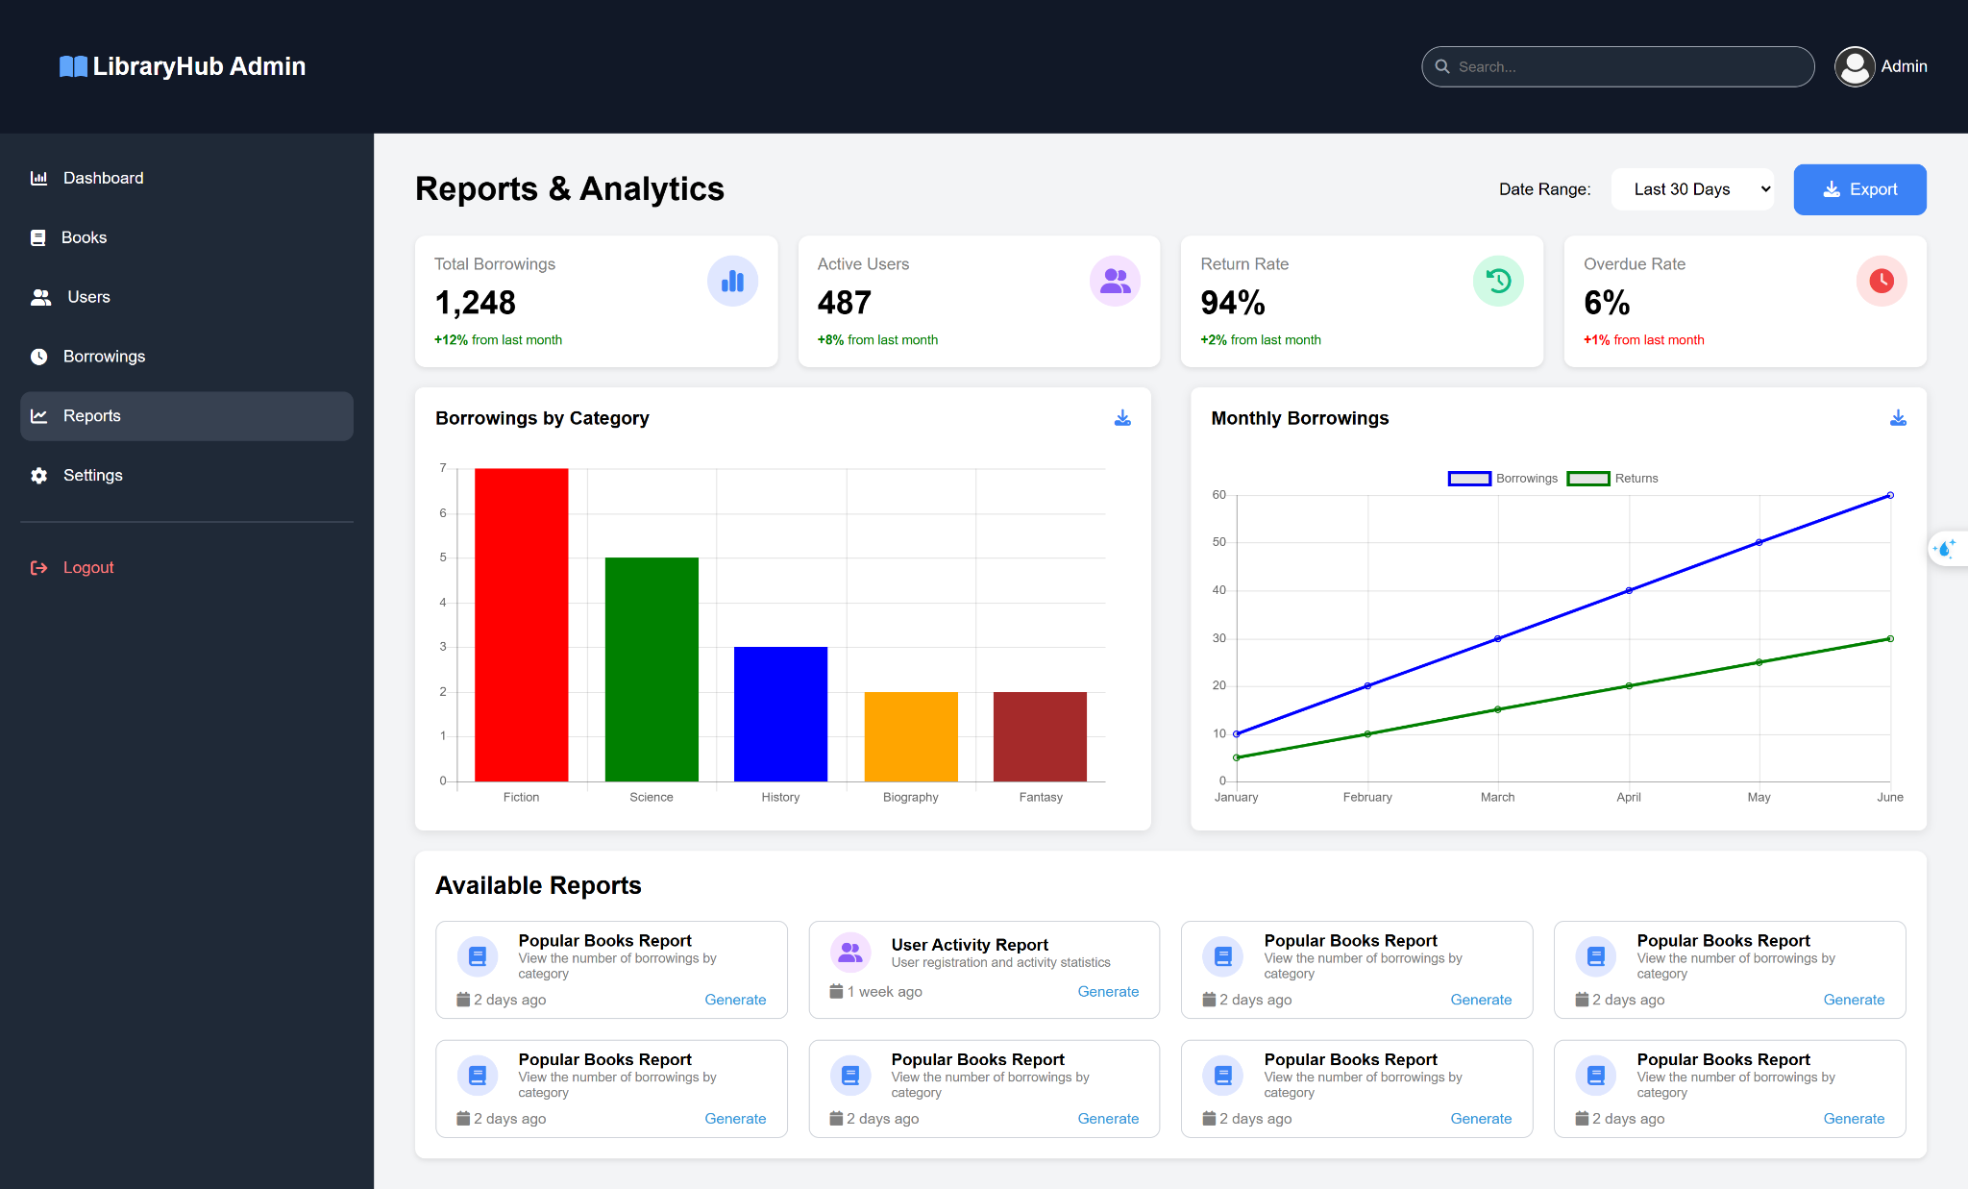

Các thành phần chính của trang bao gồm:

1. **Tiêu đề (Header) & Thanh bên (Sidebar):** Giữ nguyên cấu trúc từ trang Dashboard, đảm bảo tính nhất quán trong điều hướng.
2. **Tiêu đề Trang (page-header):**
   * Hiển thị tiêu đề "Reports & Analytics".
   * Chứa các hành động (page-actions):
     + Bộ lọc phạm vi ngày (<select id="range">) cho phép người dùng chọn khoảng thời gian cho dữ liệu báo cáo (ví dụ: 30 ngày qua, 90 ngày qua, năm qua,...).
     + Nút "Export" (<button>) để có thể xuất dữ liệu.
3. **Thống kê Báo cáo (reports-stats):** Tương tự trang Dashboard, phần này hiển thị các chỉ số hiệu suất chính (KPI) liên quan đến báo cáo dưới dạng thẻ (card):
   * Tổng lượt mượn (Total Borrowings)
   * Người dùng hoạt động (Active Users)
   * Tỷ lệ trả sách (Return Rate)
   * Tỷ lệ quá hạn (Overdue Rate)
   * Mỗi thẻ hiển thị giá trị và phần trăm thay đổi so với tháng trước.
4. **Biểu đồ (charts):** Khu vực dành riêng cho việc hiển thị dữ liệu một cách trực quan.
   * **Biểu đồ Lượt mượn theo Thể loại (category-chart):** Sử dụng phần tử <canvas id="category-chart"> để vẽ biểu đồ (có thể là biểu đồ cột) thể hiện phân bố lượt mượn theo từng thể loại sách. Có tiêu đề, nút tải xuống biểu đồ và sử dụng tệp category.js (cùng với thư viện Chart.js) để tạo biểu đồ.
   * **Biểu đồ Lượt mượn hàng tháng (monthly-chart):** Sử dụng phần tử <canvas id="monthly-chart"> để vẽ biểu đồ (có thể là biểu đồ đường) thể hiện xu hướng mượn sách theo thời gian. Tương tự, có tiêu đề, nút tải xuống và sử dụng tệp monthly.js để tạo biểu đồ.
5. **Các Báo cáo Có sẵn (available-reports):** Hiển thị một lưới các loại báo cáo khác nhau mà quản trị viên có thể tạo.
   * Mỗi báo cáo được trình bày dưới dạng thẻ (<div class="report">).
   * Mỗi thẻ bao gồm: biểu tượng, tiêu đề (report-title), mô tả ngắn (report-description), thời gian tạo lần cuối (time) và liên kết để tạo báo cáo (generate).
   * Ví dụ về các báo cáo: Báo cáo Sách Phổ biến, Báo cáo Hoạt động Người dùng, Báo cáo Sách Quá hạn, Phân tích Thể loại, Tóm tắt Hàng tháng, Tình trạng Kho sách, Báo cáo Người mượn nhiều nhất, Báo cáo Phí phạt.

**Các đoạn Code Quan trọng**

**Phần <head>:**  
<head>

<meta charset="UTF-8" />

<meta name="viewport" content="width=device-width, initial-scale=1.0" />

<title>Library Management</title>

<script src="/assets/components/admin-header/admin-header.js"></script>

<script src="/assets/components/admin-sidebar/admin-sidebar.js"></script>

<link rel="stylesheet" href="/assets/components/admin-header/admin-header.css"/>

<link rel="stylesheet" href="/assets/components/admin-sidebar/admin-sidebar.css"/>

<link rel="stylesheet" href="/assets/css/main.css">

<link rel="stylesheet" href="reports.css" />

<link rel="stylesheet" href="https://cdnjs.cloudflare.com/ajax/libs/font-awesome/6.7.2/css/all.min.css"/>

<script src="https://cdnjs.cloudflare.com/ajax/libs/Chart.js/2.5.0/Chart.min.js"></script>

</head>

Chứa các liên kết đến các tài nguyên cần thiết.

**Điểm mới so với trang Dashboard:**

* Liên kết đến file CSS riêng cho trang này: <link rel="stylesheet" href="reports.css" />.
* Tải thư viện **Chart.js**: <script src="https://cdnjs.cloudflare.com/ajax/libs/Chart.js/2.5.0/Chart.min.js"></script>. Thư viện này được sử dụng để vẽ các biểu đồ trong trang.

Vẫn giữ các liên kết CSS (main, components) và JS (header, sidebar, Font Awesome) như trang Dashboard.

**Tiêu đề Trang với Hành động (page-header):**

<header class="page-header">

<h1>Reports & Analytics</h1>

<div class="page-actions">

<span>Date Range:</span>

<select name="range" id="range">

<option value="1">Last 30 Days</option>

<option value="2">Last 90 Days</option>

</select>

<button class="btn btn-primary"> <i class="fa-solid fa-download"></i> Export

</button>

</div>

</header>

* 1. Ngoài tiêu đề <h1>, phần này chứa div class page-actions.
  2. Bên trong page-actions có:
     1. Nhãn "Date Range:".
     2. Thẻ <select> với id="range" để người dùng chọn khoảng thời gian. Các <option> định nghĩa các lựa chọn có sẵn.
     3. Nút <button> với class btn btn-primary và biểu tượng download (<i class="fa-solid fa-download"></i>) cho chức năng xuất dữ liệu.

**Khu vực Biểu đồ (charts):**

<div class="charts"> <section class="category-chart"> <div class="chart-header">

<h2>Borrowings by Category</h2>

<button><i class="fa-solid fa-download"></i></button>

</div>

<canvas id="category-chart" style="max-width: 100%"></canvas> <script src="category.js"></script> </section>

<section class="monthly-chart"> <div class="chart-header">

<h2>Monthly Borrowings</h2>

<button><i class="fa-solid fa-download"></i></button>

</div>

<canvas id="monthly-chart" style="max-width: 100%"></canvas> <script src="monthly.js"></script> </section>

</div>

* 1. Chứa các <section> riêng cho từng biểu đồ (category-chart, monthly-chart).
  2. Mỗi section biểu đồ bao gồm:
     1. <div class="chart-header">: Chứa tiêu đề <h2> cho biểu đồ và nút <button> để tải xuống biểu đồ (chứa icon download).
     2. <canvas>: Phần tử HTML dùng để vẽ biểu đồ. Thuộc tính id (category-chart, monthly-chart) rất quan trọng để JavaScript (sử dụng Chart.js) có thể nhắm mục và vẽ lên đó. style="max-width: 100%" giúp biểu đồ co giãn theo chiều rộng.
     3. <script src="...">: Tải các file JavaScript riêng (category.js, monthly.js). Các file này sẽ chứa logic để lấy dữ liệu và sử dụng thư viện Chart.js để vẽ biểu đồ tương ứng lên phần tử <canvas> có id trùng khớp.

**1. monthly.js (Biểu đồ Lượt mượn hàng tháng)**

**document.addEventListener("DOMContentLoaded", function () {**

**var canvas = document.getElementById("monthly-chart");**

**if (!canvas) {**

**console.error("Canvas element not found!");**

**return;**

**}**

**var ctx = canvas.getContext("2d");**

**if (window.myChart instanceof Chart) {**

**window.myChart.destroy();**

**}**

**window.myChart = new Chart(ctx, {**

**type: "line",**

**data: {**

**labels: ["January", "February", "March", "April", "May", "June"],**

**datasets: [{**

**label: "Borrowings",**

**borderColor: "blue",**

**fill: false,**

**data: [10, 20, 30, 40, 50, 60]**

**}, {**

**label: "Returns",**

**borderColor: "green",**

**fill: false,**

**data: [5, 10, 15, 20, 25, 30]**

**}]**

**},**

**options: {**

**scales: {**

**yAxes: [{**

**ticks: { beginAtZero: true }**

**}]**

**}**

**}**

**});**

**});**

* **Mục đích:** Vẽ biểu đồ đường (line chart) hiển thị số lượt mượn và trả sách qua các tháng.
* **Sự kiện kích hoạt:** Mã được thực thi sau khi cấu trúc HTML của trang đã được tải hoàn toàn (DOMContentLoaded).
* **Các bước thực hiện:**
  1. Tìm phần tử <canvas> có id="monthly-chart" trong HTML. Nếu không tìm thấy, báo lỗi ra console và dừng lại.
  2. Lấy ngữ cảnh vẽ 2D (ctx) từ canvas, đây là đối tượng mà Chart.js sẽ dùng để vẽ.
  3. **Kiểm tra và hủy biểu đồ cũ:** Nó kiểm tra xem có biểu đồ nào đã được tạo và lưu trong window.myChart hay không. Nếu có, nó sẽ hủy (destroy()) biểu đồ cũ đi. Điều này quan trọng để tránh lỗi hoặc vẽ chồng chéo nếu mã này được chạy lại (ví dụ: khi cập nhật dữ liệu).
  4. **Tạo biểu đồ mới:** Sử dụng new Chart(ctx, {...}) để tạo một biểu đồ mới:
     + type: "line": Xác định loại biểu đồ là biểu đồ đường.
     + data: Chứa dữ liệu cho biểu đồ:
       - labels: Mảng chứa tên các tháng sẽ hiển thị trên trục hoành (trục X) - "January" đến "June".
       - datasets: Mảng chứa các bộ dữ liệu, mỗi bộ tương ứng với một đường trên biểu đồ:
         * Bộ thứ nhất: label: "Borrowings", màu đường borderColor: "blue", và dữ liệu data: [10, 20, 30, 40, 50, 60] tương ứng với 6 tháng. fill: false nghĩa là không tô màu khu vực dưới đường kẻ.
         * Bộ thứ hai: label: "Returns", màu đường borderColor: "green", và dữ liệu data: [5, 10, 15, 20, 25, 30].
     + options: Chứa các tùy chọn cấu hình cho biểu đồ:
       - scales: Cấu hình các trục.
       - yAxes: Cấu hình trục tung (trục Y). ticks: { beginAtZero: true } đảm bảo trục Y bắt đầu từ giá trị 0.
  5. Lưu đối tượng biểu đồ vừa tạo vào window.myChart.

**2. category.js (Biểu đồ Lượt mượn theo Thể loại)**

**document.addEventListener("DOMContentLoaded", function () {**

**var canvas = document.getElementById("category-chart");**

**if (!canvas) {**

**console.error("Canvas element not found!");**

**return;**

**}**

**var ctx = canvas.getContext("2d");**

**if (window.myChart instanceof Chart) {**

**window.myChart.destroy();**

**}**

**window.myChart = new Chart(ctx, {**

**type: "bar",**

**data: {**

**labels: ["Fiction", "Science", "History", "Biography", "Fantasy"],**

**datasets: [{**

**backgroundColor: ["red", "green", "blue", "orange", "brown"],**

**data: [7, 5, 3, 2, 2]**

**}]**

**},**

**options: {**

**legend: { display: false },**

**// maintainAspectRatio: false,**

**scales: {**

**yAxes: [{**

**ticks: { beginAtZero: true }**

**}]**

**}**

**}**

**});**

**});**

* **Mục đích:** Vẽ biểu đồ cột (bar chart) hiển thị số lượt mượn cho từng thể loại sách.
* **Sự kiện kích hoạt:** Mã được thực thi sau khi cấu trúc HTML của trang đã được tải hoàn toàn (DOMContentLoaded).
* **Các bước thực hiện:**
  1. Tìm phần tử <canvas> có id="category-chart". Báo lỗi nếu không tìm thấy.
  2. Lấy ngữ cảnh vẽ 2D (ctx).
  3. **Kiểm tra và hủy biểu đồ cũ:** Tương tự như monthly.js.
  4. **Tạo biểu đồ mới:** Sử dụng new Chart(ctx, {...}):
     + type: "bar": Xác định loại biểu đồ là biểu đồ cột.
     + data: Chứa dữ liệu:
       - labels: Mảng chứa tên các thể loại sách hiển thị trên trục X - "Fiction", "Science",...
       - datasets: Mảng chứa một bộ dữ liệu duy nhất cho biểu đồ cột:
         * backgroundColor: Mảng chứa mã màu tương ứng cho từng cột (mỗi màu cho một thể loại).
         * data: Mảng chứa số lượt mượn tương ứng với từng thể loại [7, 5, 3, 2, 2].
     + options: Cấu hình biểu đồ:
       - legend: { display: false }: Ẩn phần chú thích (legend) của biểu đồ, vì chỉ có một bộ dữ liệu và màu sắc đã đủ phân biệt.
       - scales: Cấu hình các trục.
       - yAxes: Đảm bảo trục Y bắt đầu từ 0.
  5. Lưu đối tượng biểu đồ vừa tạo vào window.myChart.

**Khu vực Các Báo cáo Có sẵn (available-reports):**

<div class="available-reports">

<div class="reports-container">

<h2>Available Reports</h2>

<div class="reports-row"> <div class="report"> <div class="report-content"> <div class="card-icon-1 blue-icon small-icon"> <i class="fa-solid fa-book"></i>

</div>

<div class="report-details"> <p class="report-title">Popular Books Report</p>

<p class="report-description">

View the number of borrowings by category

</p>

</div>

</div>

<div class="report-footer"> <span class="time">

<i class="fa-solid fa-calendar"></i> 2 days ago </span>

<a href="#" class="generate">Generate</a> </div>

</div>

</div>

</div>

</div>

* 1. Sử dụng div class reports-container và reports-row để tổ chức bố cục lưới các thẻ báo cáo.
  2. Mỗi div class report là một thẻ báo cáo riêng lẻ.
  3. Bên trong mỗi thẻ:
     1. div class report-content: Nhóm biểu tượng và nội dung chữ.
        1. div class card-icon-1 ... small-icon: Hiển thị biểu tượng nhỏ liên quan đến loại báo cáo.
        2. div class report-details: Chứa tiêu đề (report-title) và mô tả (report-description) của báo cáo.
     2. div class report-footer: Phần chân thẻ.
        1. span class time: Hiển thị thông tin về lần tạo cuối cùng (ví dụ: "2 days ago") kèm biểu tượng lịch.
        2. a class generate: Liên kết để người dùng nhấp vào và tạo báo cáo tương ứng.

1. Cài đặt

Trang này là giao diện cho phần **Cài đặt (Settings)** của hệ thống quản lý thư viện. Nó được thiết kế để quản trị viên cấu hình các khía cạnh khác nhau của hệ thống thư viện. Bố cục trang theo dạng phổ biến của các trang cài đặt: một menu điều hướng bên trái và khu vực nội dung cho cài đặt được chọn ở bên phải.

Giao diện chính:

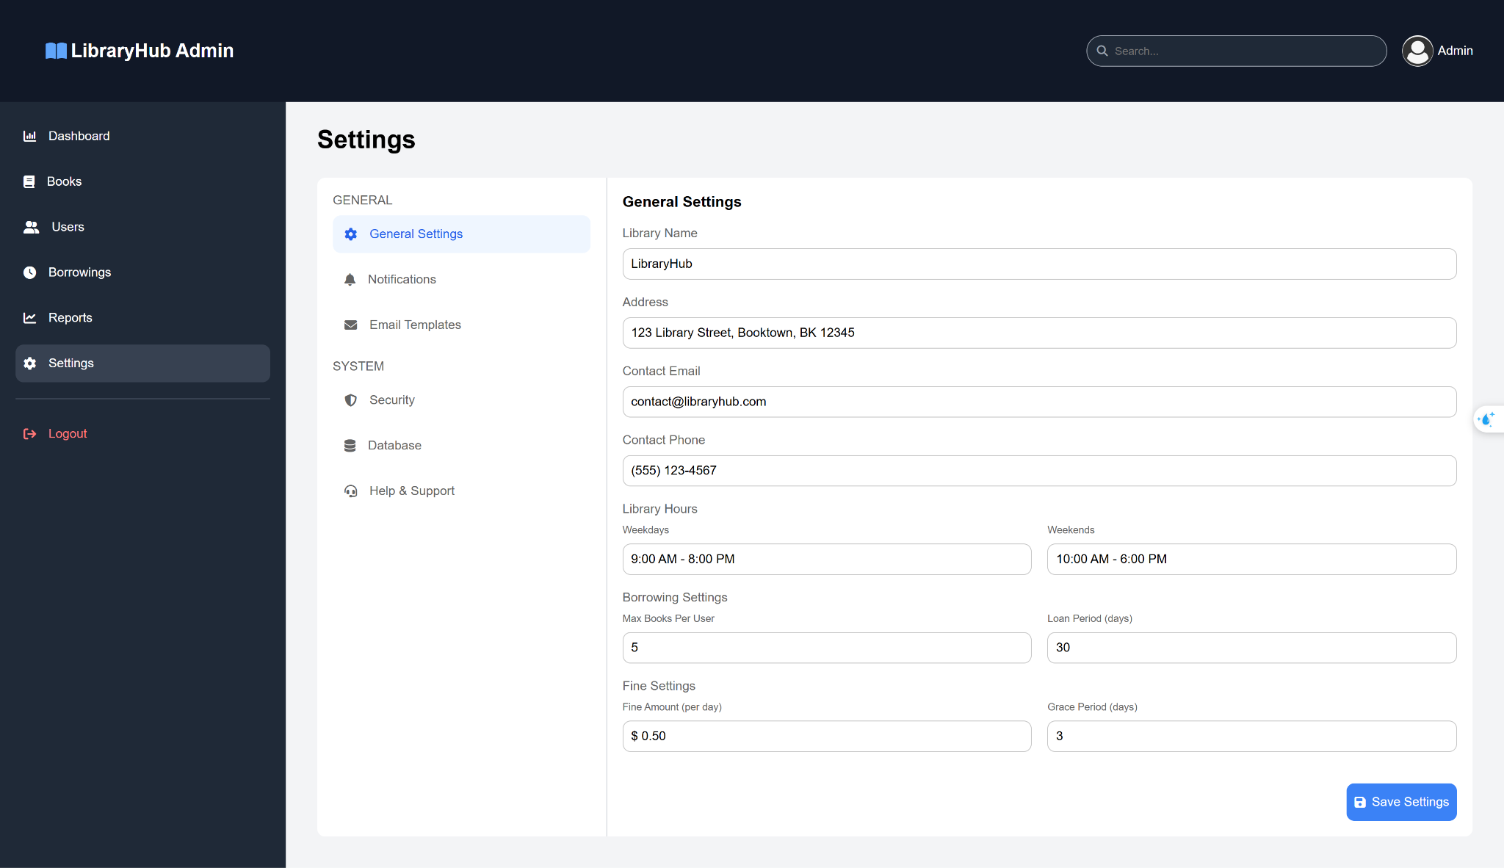

**Các thành phần chính của trang:**

1. **Bố cục chuẩn:** Bao gồm header quản trị và sidebar chính quen thuộc để điều hướng chung.
2. **Tiêu đề Trang:** "Settings".
3. **Vùng chứa Cài đặt (settings-container):** Khu vực chính, được chia thành hai cột:
   * **Sidebar Cài đặt (sidebar):** Menu dọc dùng để điều hướng giữa các danh mục cài đặt khác nhau.
     + **Nhóm GENERAL (Chung):**
       - General Settings (Cài đặt chung - đang được chọn, thể hiện bằng class btn-active)
       - Notifications (Thông báo)
       - Email Templates (Mẫu Email)
     + **Nhóm SYSTEM (Hệ thống):**
       - Security (Bảo mật)
       - Database (Cơ sở dữ liệu)
       - Help & Support (Trợ giúp & Hỗ trợ)
     + Mỗi mục là một thẻ <button> chứa biểu tượng (icon) và văn bản. Việc nhấp vào các nút này (có thể được xử lý bằng JavaScript) sẽ tải nội dung tương ứng vào khung bên phải.
   * **Khu vực Nội dung (content):** Hiển thị các biểu mẫu (form) và tùy chọn cho danh mục cài đặt đang được chọn. Trong mã HTML bạn cung cấp, nó đang hiển thị nội dung của "General Settings" (general-settings-content).
4. **Biểu mẫu Cài đặt Chung (form):**
   * Chứa nhiều trường nhập liệu (<input>) được nhóm lại bằng <div class="form-group"> và có nhãn (<label>) tương ứng.
   * **Thông tin Thư viện:** Tên thư viện, Địa chỉ, Email liên hệ, Điện thoại liên hệ.
   * **Giờ mở cửa:** Các trường riêng cho Ngày thường (Weekdays) và Cuối tuần (Weekends). Sử dụng các div lồng nhau (form-group-1, form-group-2) để sắp xếp bố cục.
   * **Cài đặt Mượn sách:** Số sách tối đa mỗi người dùng, Thời hạn mượn (ngày).
   * **Cài đặt Phí phạt:** Mức phạt (mỗi ngày), Thời gian gia hạn (ngày).
   * **Nút Lưu (form-actions):** Một nút submit (<button type="submit" class="submit-btn">) có biểu tượng đĩa mềm để lưu các thay đổi đã thực hiện trong biểu mẫu.

**Phần <head>:**  
<head>

<meta charset="UTF-8">

<meta name="viewport" content="width=device-width, initial-scale=1.0">

<title>Library Management</title>

<script src="/assets/components/admin-header/admin-header.js"></script>

<script src="/assets/components/admin-sidebar/admin-sidebar.js"></script>

<link rel="stylesheet" href="/assets/components/admin-header/admin-header.css">

<link rel="stylesheet" href="/assets/components/admin-sidebar/admin-sidebar.css">

<link rel="stylesheet" href="/assets/css/main.css">

<link rel="stylesheet" href="./settings.css">

<link rel="stylesheet" href="https://cdnjs.cloudflare.com/ajax/libs/font-awesome/6.7.2/css/all.min.css">

</head>

* Chứa các liên kết đến tài nguyên CSS (main.css, CSS cho component, CSS riêng settings.css) và JavaScript (header, sidebar). Font Awesome được thêm vào để hiển thị icon.
* Điểm mới là file <link rel="stylesheet" href="./settings.css"> để định dạng riêng cho trang cài đặt này.

**Bố cục Vùng chứa Cài đặt (settings-container):**<section class="settings-container">

<div class="sidebar">

</div>

<div class="content">

</div>

</section>

* Sử dụng <section class="settings-container"> bao bọc hai div con là <div class="sidebar"> (menu bên trái) và <div class="content"> (nội dung bên phải). Đây là cấu trúc phổ biến để tạo bố cục hai cột cho trang cài đặt.

**Sidebar Cài đặt (sidebar):**  
<div class="sidebar">

<div class="general"> <p class="title">GENERAL</p>

<button class="general-settings btn-active"> <i class="fa-solid fa-cog"></i>

<span class="general-settings-text">General Settings</span>

</button>

<button class="notifications">

<i class="fa-solid fa-bell"></i>

<span class="notifications-text">Notifications</span>

</button>

</div>

<div class="system"> <p class="title">SYSTEM</p>

<button class="security">

<i class="fa-solid fa-shield-alt"></i>

<span class="security-text">Security</span>

</button>

</div>

</div>

* Các mục cài đặt được nhóm thành các phần logic (general, system) với tiêu đề nhóm (<p class="title">).
* Mỗi mục cài đặt là một thẻ <button>. Bên trong mỗi button có thẻ <i> cho biểu tượng Font Awesome và thẻ <span> cho tên mục cài đặt.
* Class btn-active được gán cho button "General Settings" để chỉ ra rằng đây là mục đang được hiển thị nội dung. JavaScript có thể sẽ quản lý việc thêm/xóa class này khi người dùng nhấp vào các button khác và cập nhật nội dung tương ứng trong div.content.

**Khu vực Nội dung (content):**  
<div class="content">

<div class="general-settings-content"> <h2>General Settings</h2>

<form class="form">

</form>

</div>

</div>

* Chứa các div tương ứng với từng mục cài đặt trong sidebar (ví dụ: <div class="general-settings-content">).
* Chỉ có nội dung của mục đang active (General Settings) được hiển thị trong mã HTML tĩnh này. JavaScript có thể sẽ ẩn/hiện các div nội dung này tùy thuộc vào mục nào được chọn trong sidebar.

**Biểu mẫu Cài đặt Chung (form):**  
<form class="form">

<div class="form-group">

<label for="library_name">Library Name</label>

<input type="text" id="library_name" name="library_name" value="LibraryHub">

</div>

<div class="form-group"> <label>Library Hours</label>

<div class="form-group-1"> <div class="form-group-2"> <label for="weekdays">Weekdays</label>

<input type="text" id="weekdays" name="weekdays" value="9:00 AM - 8:00 PM">

</div>

<div class="form-group-2"> <label for="weekends">Weekends</label>

<input type="text" id="weekends" name="weekends" value="10:00 AM - 6:00 PM">

</div>

</div>

</div>

<div class="form-actions"> <button type="submit" class="submit-btn">

<i class="fa-solid fa-floppy-disk"></i> Save Settings

</button>

</div>

</form>

* Sử dụng thẻ <form> tiêu chuẩn.
* Mỗi cặp nhãn (<label>) và trường nhập liệu (<input>) được bao bọc bởi <div class="form-group"> để dễ dàng tạo kiểu và cấu trúc.
* Các div lồng nhau (form-group-1, form-group-2) được dùng để bố trí các trường liên quan nằm cạnh nhau trên cùng một hàng (ví dụ: giờ mở cửa ngày thường và cuối tuần).
* Sử dụng nhiều loại <input> khác nhau (type="text", type="email", type="number").
* Phần <div class="form-actions"> chứa nút <button type="submit"> để gửi và lưu các cài đặt.

# IV. Link GitHub

Mã nguồn của bài tập:

https://github.com/tanvmt/Library-Management